《信息管理系统综合实验》
实验报告

实验选题： 企业人事管理系统
班级：
一卡通号：
姓名：
指导教师：

理学院
2024.12.30-2025.01.10

一、实验所用软件
SQL Server Management Studio 2022作为后台数据库，Microsoft Visual Studio 2022（C#）作为前台开发工具和方便快速查看图片的截图工具Snipaste。

二、企业人事管理系统功能说明书

1. 使用教程
通过调查本地企业——赣州晨光稀土新材料有限公司，收集其组织架构、各事业部资料、发展通道、招聘信息、发展历程、职务职位等信息，通过互联网论坛博客的公司管理设计信息和查阅SQL Sever图书资料，根据企业的具体情况设计企业人事管理系统。如何使用，请安装好SQL Sever 2022（安装教程详见：
https://blog.csdn.net/Solitary_dragon/article/details/136293620）
和visual studio 2022（安装教程详见：
https://developer.aliyun.com/article/1613334）。
如需来回查看对比各窗口信息，建议安装截图工具Snipaste（安装使用详见：https://blog.csdn.net/AV_VA1/article/details/139399037）
安装完成后在SQL Server Management Studio 2022内在“对象资源管理器”中右键单击“数据库”节点，在弹出的菜单中选择“附加”项，弹出“附加数据库”对话框。单击【添加】按钮，在弹出的“定位数据库文件”对话框中选择存放数据库文件的路径，选中db_企业人事管理系统.mdf后，单击【确定】按钮，完成数据库附加操作。如附加操作图2-1、2-2所示。
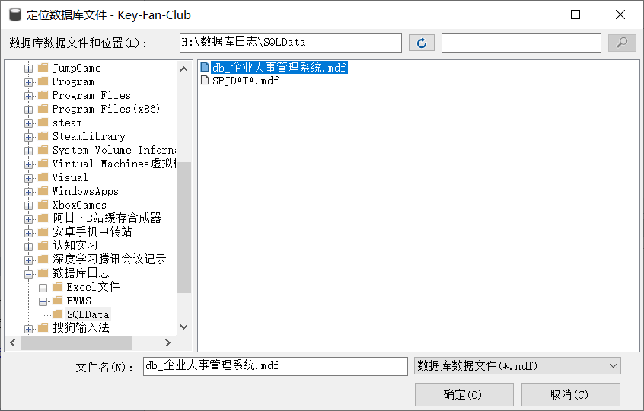
图2-1 附加数据库操作（1）
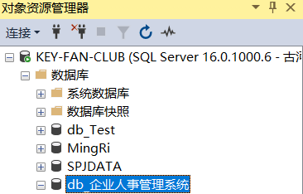
图2-2 附加数据库操作（2）

接着更改连接SQL Server2022数据库服务器的名称：在解决方案资源管理器中打开【数据库操作】文件夹中的SqlOperation.cs文件，把Data Source属性修改为当前电脑的SQL Server 2022服务器名称，将数据库连接字符串中的User id属性修改为本机登录SQL Server 2022服务器用户名，PWD属性为用户名对应的密码，保存运行即可使用。如图
默认用户名为：团子 密码：1920225352

2. 登录页面
用户名一栏输入信息后按”Enter”键可使输入光标跳转到密码栏，输入密码后再次按“Enter”键即可登录。若是输入错误则提示用户名或密码错误！，输入为空则提示请填写完整的登录信息！在密码栏右侧有显示密码按钮，点击后短暂的显示（2秒）密码，随后再次恢复默认密码格式，如登录界面图2-2-1。
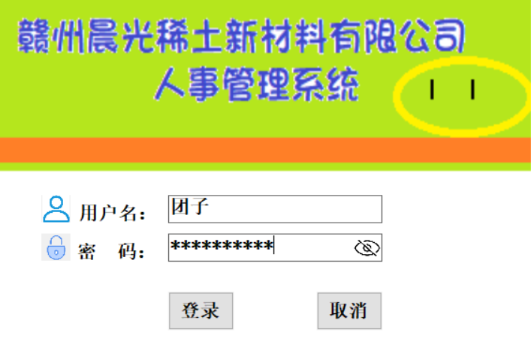
图2-2-1 默认登录界面图

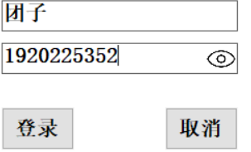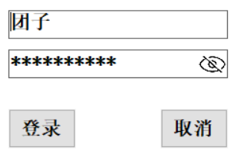
图2-2-2 短暂显示密码 图2-2-3 恢复默认密码格式

3. 主页面
在成功登录后，来到主页面，上侧为各对应功能，可进行基础信息修改、员工详细信息管理、日志记录，通讯录查看、数据库的备份还原和清理、工具、系统管理（设置管理员，设置权限等）、帮助。左侧可以快速浏览企业人数、日志内容。附主界面图
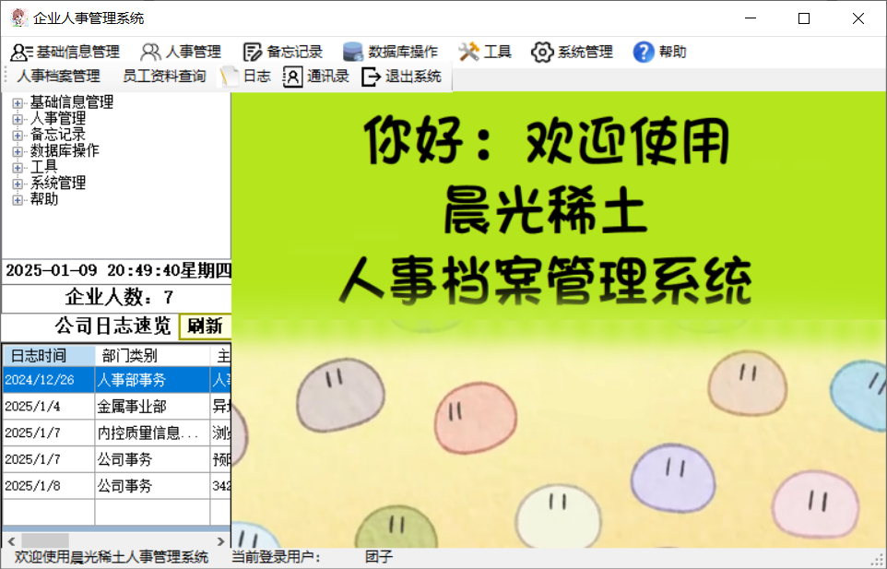
图2-3-1 主界面样式

在“人事档案管理”和“日志”内改动信息后点击【刷新】按键即可刷新企业人数和日志内容。

4. 基础信息管理
点击基础信息管理——基础数据，即可设置各数据信息，如图2-4-1所示
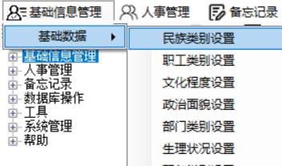
图2-4-1 基础数据管理

4.1 民族类别设置
点击“民族类别设置”后，可以快速添加、修改、删除民族类别数据。
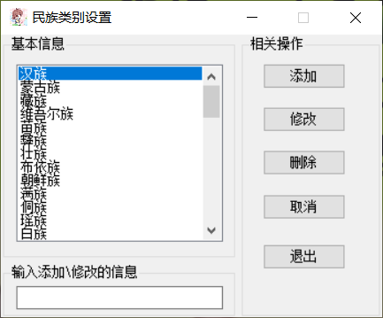
在输入信息栏内输入信息，点击【添加】按键，添加示例信息
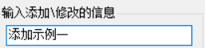， 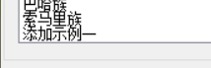添加成功。
在输入信息栏内输入信息，点击【修改】按键，修改示例信息
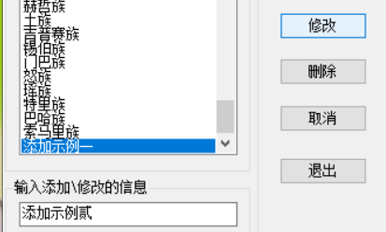，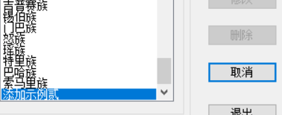
修改成功。在输入信息栏内输入信息，点击【删除】按键，删除示例信息
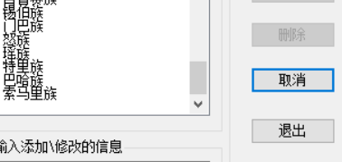
删除成功。

4.2 其余类别
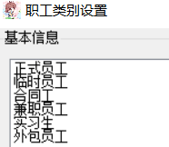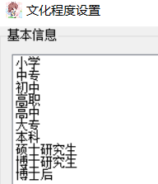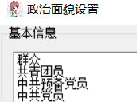
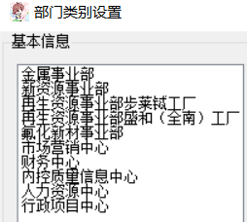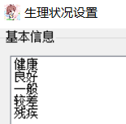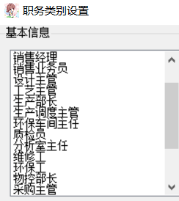
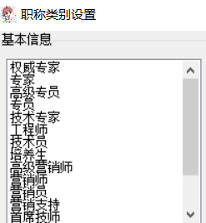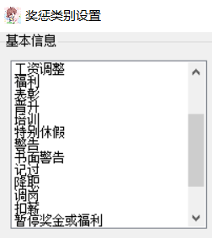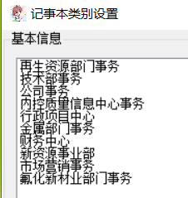

5. 人事管理

点击人事管理——员工资料查询一栏查询具体信息
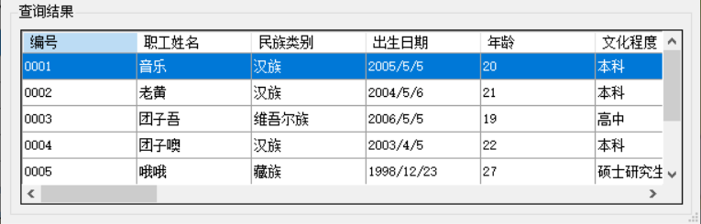
图2-5-1 员工资料查询页面

6. 人事档案管理
点击“人事档案管理”进入档案管理页面，在职工基本信息页面对员工档案进行管理，具体有户口状况、政治面貌、生理状况、合同信息、部门类别、职称职务职工别、毕业信息、文化程度等；在加班出差页面管理员工加班出差情况；在员工培训页面内设置具体的培训方式、费用、培训内容等；在奖惩记录页面设置奖惩种类、时间、撤销记录等；在员工个人简历页面可查看该员工简历信息。右上角浏览按钮可以选择上一个/下一个或者列表第一位/最后一位员工。底部的按键可以更新员工数据，也可导出该名员工的基本信息到Excel表格中。
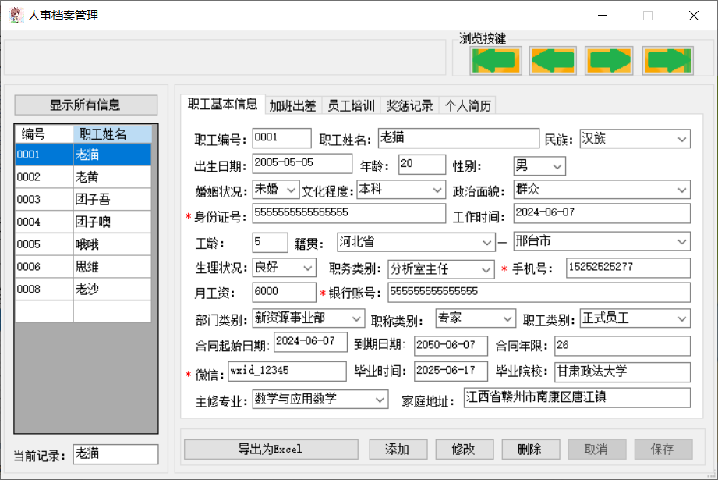
图2-6-1 档案管理页面

6.1 职工基本信息
可对职工的各项基本信息进行修改，其中身份证号、手机号、银行账号、微信号为必须输入项且不能为空，身份证号不得超过18位。
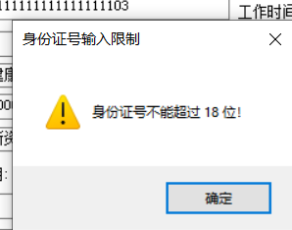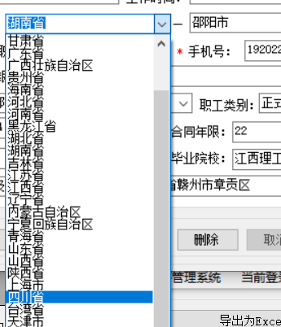
图2-6-2 身份证限制和修改籍贯信息页面

6.2 导出员工基本信息为Excel文件
可导出该员工的基本信息，现就各种情况说明。

6.2.1举例说明
例如：现在要导出职工”老黄”的基本信息，点击【导出为Excel】
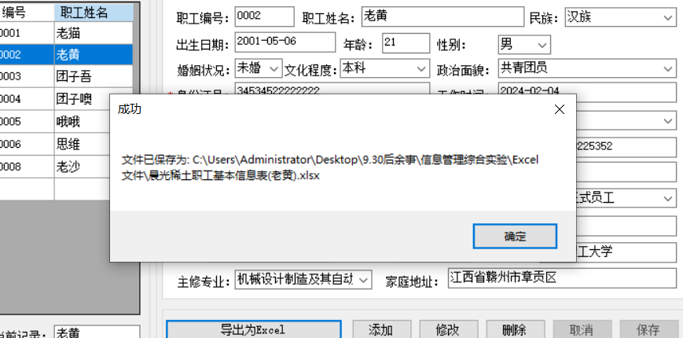
图2-6-3 员工基础信息导出
现在去对应目录查看文件：
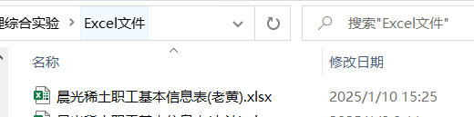
发现刚才导出的文件，双击打开晨光稀土职工基本信息表(老黄).xlsx（为方便叙述，以下简称为信息表（老黄）.xlsx）：
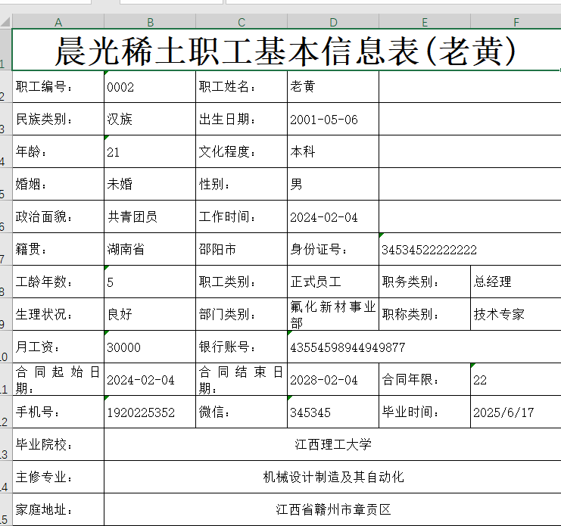
图2-6-4 员工基础信息Excel文件

6.2.2用户未打开已导出Excel文件时导出
若此时用户关闭信息表（老黄）.xlsx的Excel文件后，想要更新该员工（老黄）的信息后继续选择导出，则提示存在同名文件，选择是否覆盖，覆盖后提示保存成功。
例如更新“老黄的”籍贯为福建省-龙岩市，选择对应信息后，点击下方的【修改】按键即可修改，如更新籍贯信息图2-6-5所示。
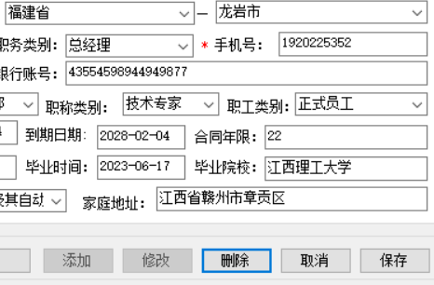
图2-6-5 更新籍贯信息
现在点击导出为Excel文件按键，发现存在同名文件，提示是否要保存，选择“是”后，弹出保存成功信息。
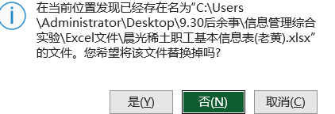
现去对应路径打开信息表（老黄）.xlsx文件，发现籍贯信息已经更新。
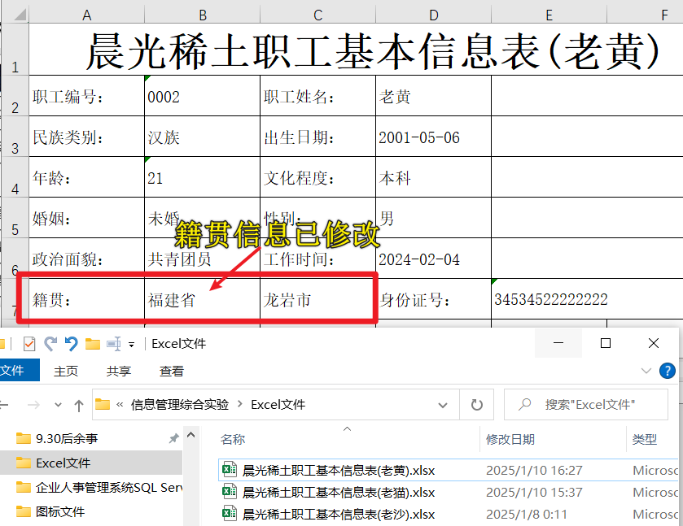
图2-6-6 更新籍贯信息后表格

6.2.3 用户已打开已导出Excel文件时导出
若用户在忘记关闭之前导出的信息表（老黄）.xlsx文件情况下，想要更新该员工（老黄）的信息后继续选择导出，则会提示文件正在使用，并让用户自行选择保存已更新信息后的信息表（老黄）.xlsx文件。
现在信息表（老黄）.xlsx文件打开情况下选择导出“老黄”的信息
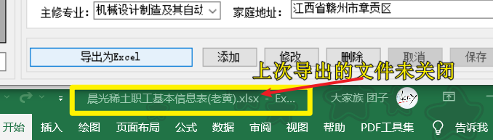
提示“文件正在使用，无法覆盖”
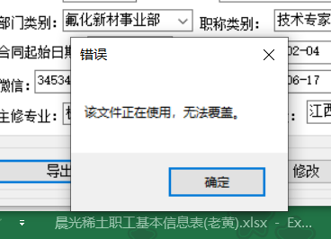
用户点击确定后自行选择保存路径
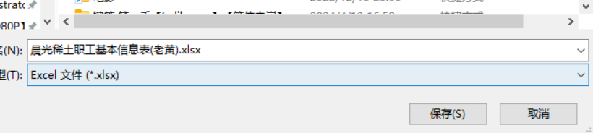
若用户此时点击【取消】按键，则弹出信息并终止当前保存进程
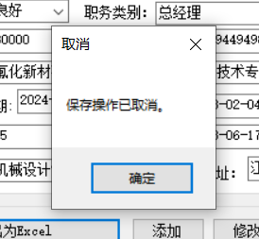

6.2.4 浏览按键
在职工基本信息表右上角，有浏览按钮，
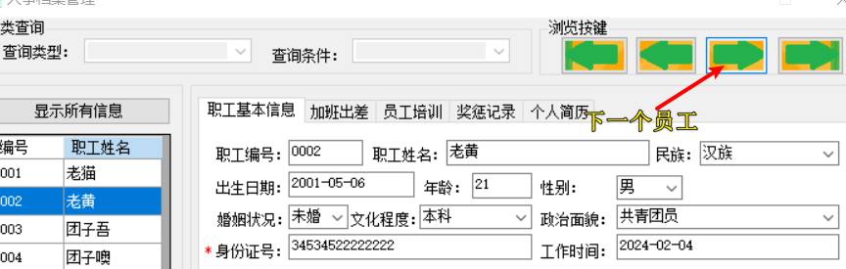
点击后跳至下一员工：
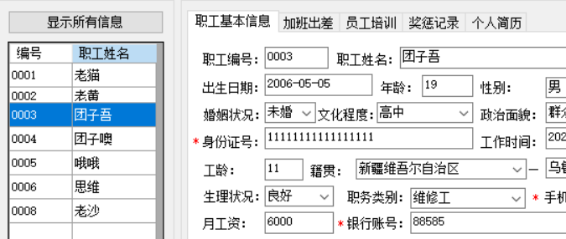
点击最右侧按钮跳至列表尾（编号最后的员工）
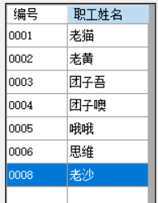
同理左侧的“上一个”和列表头也能实现相应操作。

6.3 加班出差
可对加班出差信息进行修改、添加或删除加班出差记录：
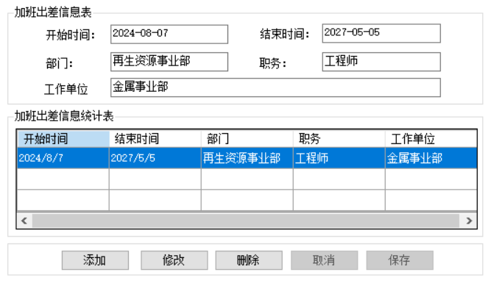
图2-6-7 员工加班出差页面

6.4 员工培训
能够对该员工培训信息进行修改、添加或删除：
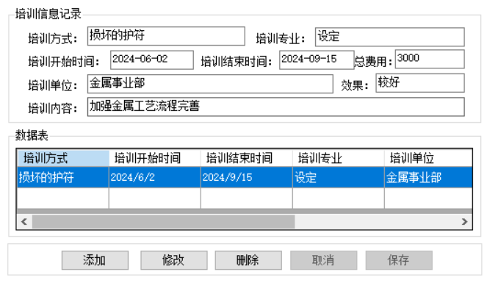
图2-6-8 员工培训页面

6.5 员工奖惩记录
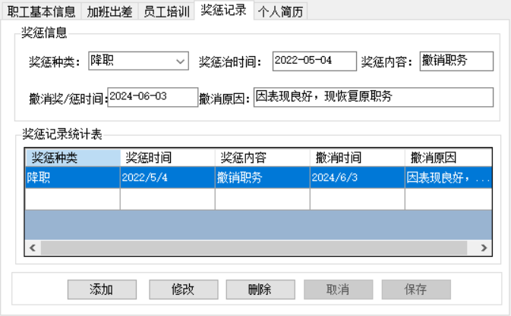
图2-6-9 员工奖惩记录界面

6.6 个人简历
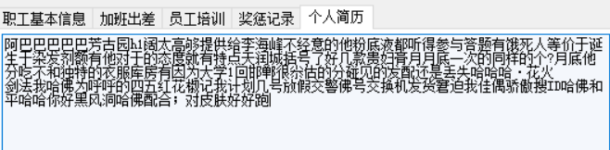
图2-6-10 个人简历页面

7. 备忘录
备忘录可以记录公司日志
点击备忘录——日志一栏，可以查看添加、更新公司日志
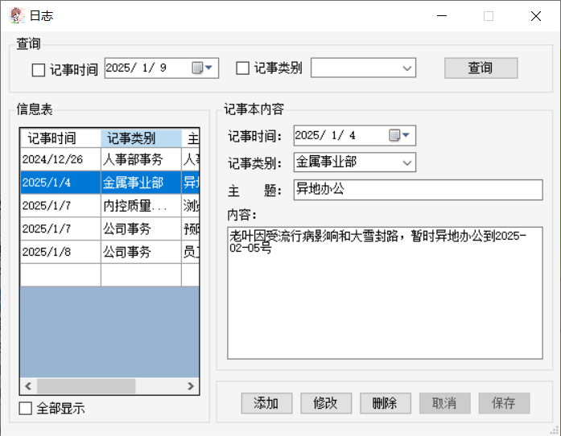
图2-7-1 公司日志记录页面

8. 数据库操作
实现数据库数据安全管理（含备份与恢复数据库），点击【数据库操作】选择备份/还原数据库，可对数据库进行备份/还原操作，点击清空数据库可以清除对应的数据信息库。
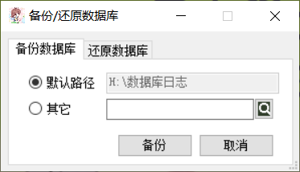
图2-8-1 数据库操作页面
点击备份后，数据库成功备份到默认路径，用户也可自行选择路径。
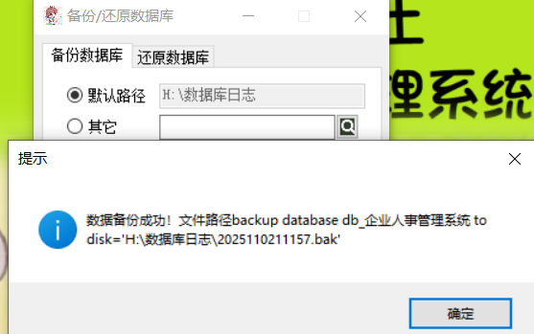
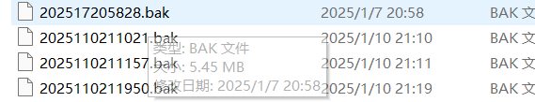
图2-8-2 数据库备份操作
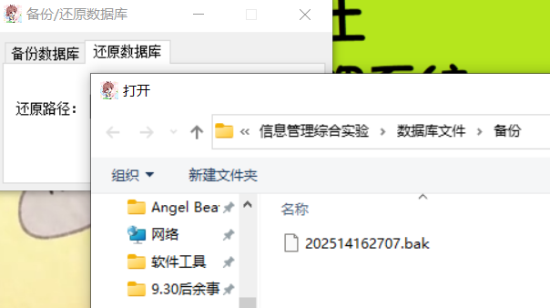
图2-8-3 数据库还原操作

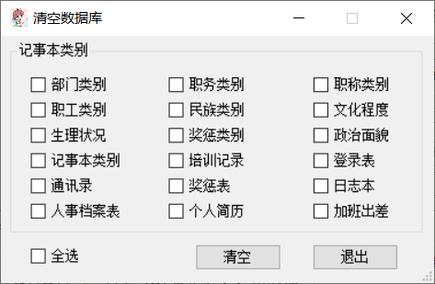
图2-8-4 清空对应数据的数据库信息

9. 工具
点击工具——记事本，用户可自行选择文档保存路径然后编辑文档
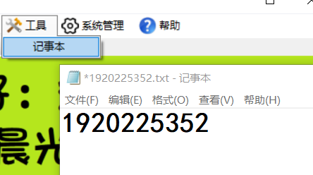
图2-9-1 记事本编辑

10. 系统管理
点击系统管理——重新登录可重新登录新账户，点击系统管理——用户设置可以进行操作员管理、权限设置等。
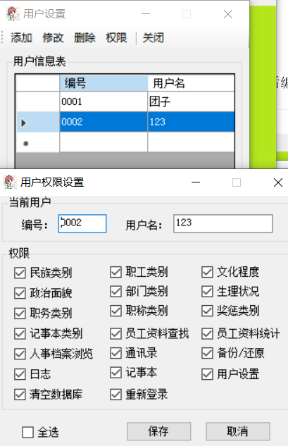
图2-10-1 用户设置界面

11. 帮助
点击帮助——系统帮助选项，可以调出帮助文档
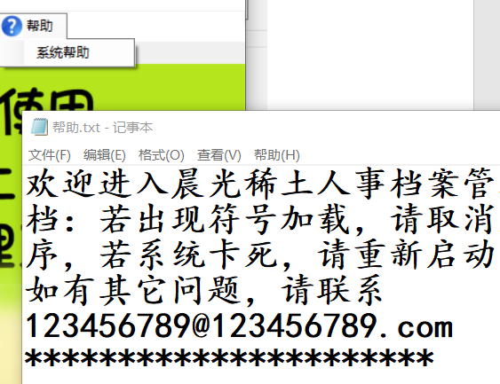
图2-11-2 系统帮助文档

12. 退出系统操作
点击退出系统时，会对操作进行确认
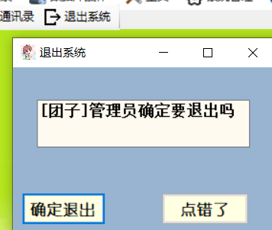
图2-12-退出确认

三、本系统的创新点

1. 对登录页面优化，可以在输入密码时选择显示密码（显示两秒后隐藏），用户名一栏输入信息后按”Enter”键可使输入光标跳转到密码栏，输入密码后再次按“Enter”键即可登录。
图3-1-2 短暂显示密码 图3-1-3 恢复默认密码格式

2. 主页面显示实时日期时间可以快速浏览企业人数、日志内容。
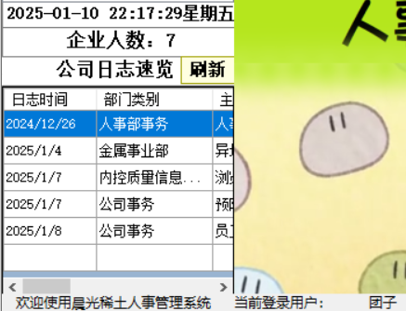
图3-2-1 主页面速览信息内容

3. 可在职工基础信息页面选择导出职工数据为Excel文件，底部长数据居中显示。

4. 人事档案管理页面可对员工档案进行管理，有户口状况、政治面貌、生理状况、合同信息、部门类别、职称职务职工别、毕业信息、文化程度等；管理员工加班出差情况；设置具体的培训方式、费用、培训内容等；设置奖惩记录；可查看该员工简历信息；右上角浏览按钮可以选择上一个/下一个或者列表第一位/最后一位员工。

5. 数据库内按赣州晨光稀土新材料有限公司的企业信息内容插入职工、职务、职称等对应信息数据，选择多样。

6. 不能对默认用户进行修改，防止篡改权限，保证安全性。
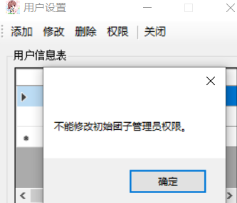
图3-6-1 默认管理员权限不可更改响应

7.提供系统帮助文档，多数路径优先用户选择，用户操作自由性强。

8.提供多种差错检测，模拟并通过多种错误情况下系统能正常运行的测试。

9.后台数据库对身份证、银行账号等信息的唯一性约束，对后台数据库的定期检查、备份和维护。
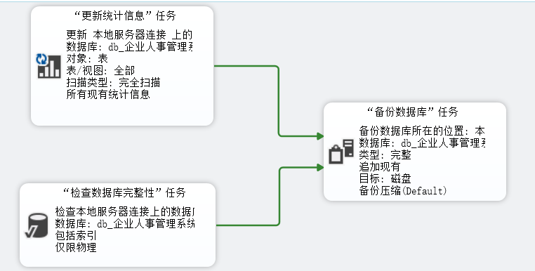

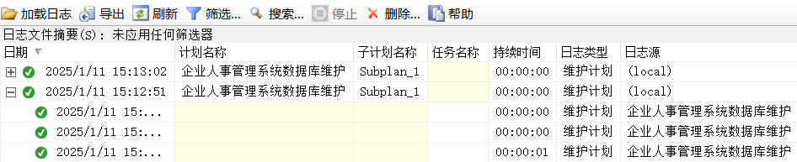

四、构建系统过程中遇到的难点

1.做登录页面的短暂显示密码选项，用户在输入登录信息时只需在键盘上操作，不用额外使用鼠标功能的实现。（利用Resources、Focus()和异步方法await）

2.主页面公司人数、日志信息的速览。（利用计时器触发操作、日期枚举、数据库语句和DataGridView控件）

3.人事档案管理页面的内容显示、浏览、更新操作更新操作和对应员工信息Excel表格导出以及使导出表格美观。

4.使用户能够快速的修改一些基础数据信息而不需要去sql中更改，添加用户以及对用户权限的设置。
5.因为前期经常出错，所以要完善多种情况下系统对用户操作的响应机制，不能卡死无响应等，及时的提示用户。

6.系统完成后如何给用户操作更多选择方式，比如存在同名文件时的选择；既能存放到默认路径后显示路径信息，也能自行选取日志、数据库备份和Excel文件的存放路径等。

7.暂未加入当用户不小心错误保存可以撤回上一次信息的内容，可设置一个额外数据库，当点击修改时读取修改前的信息和修改后的信息一并存入缓存数据库，当用户点击撤销或者Ctrl+Z时恢复数据，用户点击恢复或者Ctrl+Y时恢复刚才修改的数据。

五、实验代码（不同软件分开写）

1.SQL Server Management Studio 2022（后台数据库）：

1.1创建表
USE [master]
GO
CREATE DATABASE db_企业人事管理系统
GO
USE db_企业人事管理系统
GO
CREATE TABLE [dbo].[tb_AddressBook](
[ID] [varchar](5) primary key NOT NULL,
[Name] [varchar](20) NULL,
[Sex] [varchar](4) NULL,
[Phone] [varchar](13) NULL,
[QQ] [varchar](15) NULL,
[WordPhone] [varchar](13) NULL,
[E_Mail] [varchar](32) NULL,
[Handset] [varchar](11) NULL)
GO
CREATE TABLE [dbo].[tb_Branch](
[ID] [int] primary key IDENTITY(1,1) NOT NULL,
[BranchName] [varchar](20) NULL)
GO
CREATE TABLE [dbo].[tb_Business](
[ID] [int] primary key IDENTITY(1,1) NOT NULL,
[BusinessName] [varchar](20) NULL)
GO
CREATE TABLE [dbo].[tb_City](
[ID] [int] primary key NOT NULL,
[BeAware] [varchar](30) NULL,
[City] [varchar](30) NULL)
GO
CREATE TABLE [dbo].[tb_Clew](
[ID] [int] primary key NOT NULL,
[Fate] [int] NOT NULL CONSTRAINT [DF_tb_Clew_Fate] DEFAULT ((0)),
[Kind] [int] NOT NULL CONSTRAINT [DF_tb_Clew_Kind] DEFAULT ((2)),
[Unlock] [int] NOT NULL CONSTRAINT [DF_tb_Clew_Unlock] DEFAULT ((0)))
GO
CREATE TABLE [dbo].[tb_DayWordPad](
[ID] [varchar](5) primary key NOT NULL,
[BlotterDate] [datetime] NULL,
[BlotterSort] [varchar](20) NULL,
[Motif] [varchar](20) NULL,
[Wordpad] [text] NULL)
GO
CREATE TABLE [dbo].[tb_Duthcall](
[ID] [int] primary key IDENTITY(1,1) NOT NULL,
[DuthcallName] [varchar](20) NULL)
GO
CREATE TABLE [dbo].[tb_EmployeeGenre](
[ID] [int] primary key IDENTITY(1,1) NOT NULL,
[EmployeeName] [varchar](20) NULL)
GO
CREATE TABLE [dbo].[tb_Folk](
[ID] [int] primary key IDENTITY(1,1) NOT NULL,
[FolkName] [varchar](30) NULL)
GO
CREATE TABLE [dbo].[tb_Individual](
[ID] [varchar](5) primary key NOT NULL,
[Memo] [text] NULL)
GO
CREATE TABLE [dbo].[tb_Kultur](
[ID] [int] primary key IDENTITY(1,1) NOT NULL,
[KulturName] [varchar](20) NULL)
GO
CREATE TABLE [dbo].[tb_Laborage](
[ID] [int] primary key IDENTITY(1,1) NOT NULL,
[LaborageName] [varchar](50) NULL)
GO
CREATE TABLE [dbo].[tb_Login](
[ID] [varchar](5) primary key NOT NULL,
[Name] [varchar](20) NULL,
[Pass] [varchar](20) NULL)
GO
CREATE TABLE [dbo].[tb_PopeModel](
[ID] [int] primary key IDENTITY(1,1) NOT NULL,
[PopeName] [varchar](50) NULL)
GO
CREATE TABLE [dbo].[tb_RANDP](
[ID] [varchar](5) primary key NOT NULL,
[Stu_ID] [varchar](5) NULL,
[RPKind] [varchar](20) NULL,
[RPDate] [datetime] NULL,
[SealMan] [varchar](10) NULL,
[QuashDate] [datetime] NULL,
[QuashWhys] [varchar](50) NULL)
GO
CREATE TABLE [dbo].[tb_RPKind](
[ID] [int] primary key IDENTITY(1,1) NOT NULL,
[RPKind] [varchar](20) NULL)
GO
CREATE TABLE [dbo].[tb_Stuffbasic](
[ID] [varchar](5) primary key NOT NULL,
[StuffName] [varchar](20) NULL,
[Folk] [varchar](20) NULL,
[Birthday] [datetime] NULL,
[Age] [int] NULL,
[Kultur] [varchar](14) NULL,
[Marriage] [varchar](4) NULL,
[Sex] [varchar](4) NULL,
[Visage] [varchar](14) NULL,
[IDCard] [varchar](20) NULL,
[workdate] [datetime] NULL,
[WorkLength] [int] NULL,
[Employee] [varchar](20) NULL,
[Business] [varchar](10) NULL,
[Laborage] [varchar](10) NULL,
[Branch] [varchar](14) NULL,
[Duthcall] [varchar](14) NULL,
[Phone] [varchar](14) NULL,
[Handset] [varchar](11) NULL,
[School] [varchar](24) NULL,
[Speciality] [varchar](20) NULL,
[GraduateDate] [datetime] NULL,
[Address] [varchar](50) NULL,
[Photo] [image] NULL,
[BeAware] [varchar](30) NULL,
[City] [varchar](30) NULL,
[M_Pay] [float] NULL,
[Bank] [varchar](20) NULL,
[Pact_B] [datetime] NULL,
[Pact_E] [datetime] NULL,
[Pact_Y] [float] NULL,
[Major] [nvarchar](50) NULL)
GO
CREATE TABLE [dbo].[tb_TrainNote](
[ID] [varchar](10) primary key NOT NULL,
[Stu_ID] [varchar](5) NULL,
[TrainFashion] [varchar](20) NULL,
[BeginDate] [datetime] NULL,
[EndDate] [datetime] NULL,
[Speciality] [varchar](20) NULL,
[TrainUnit] [varchar](30) NULL,
[KulturMemo] [varchar](50) NULL,
[Charge] [float] NULL,
[Effect] [varchar](20) NULL)
GO
CREATE TABLE [dbo].[tb_UserPope](
[AutoID] [int] primary key IDENTITY(1,1) NOT NULL,
[ID] [varchar](5) NULL,
[PopeName] [varchar](50) NULL,
[Pope] [int] NULL)
GO
CREATE TABLE [dbo].[tb_Visage](
[ID] [int] primary key IDENTITY(1,1) NOT NULL,
[VisageName] [varchar](20) NULL)
GO
CREATE TABLE [dbo].[tb_WordPad](
[ID] [int] primary key IDENTITY(1,1) NOT NULL,
[WORDPAD] [varchar](50) NULL)
GO
CREATE TABLE [dbo].[tb_WordResume](
[ID] [varchar](5) primary key NOT NULL,
[Stu_ID] [varchar](5) NULL,
[BeginDate] [datetime] NULL,
[EndDate] [datetime] NULL,
[WordUnit] [varchar](24) NULL,
[Branch] [varchar](14) NULL,
[Business] [varchar](14) NULL)
GO

1.2插入默认用户团子和密码。
INSERT [dbo].[tb_Login] ([ID], [Name], [Pass]) VALUES (N'0001', N'团子 N'1920225352

1.3 插入可设置的用户权限。
INSERT [dbo].[tb_PopeModel] ([PopeName]) VALUES (N'Folk')
INSERT [dbo].[tb_PopeModel] ([PopeName]) VALUES (N'EmployeeGenre')
INSERT [dbo].[tb_PopeModel] ([PopeName]) VALUES (N'Kultur')
INSERT [dbo].[tb_PopeModel] ([PopeName]) VALUES (N'Visage')
INSERT [dbo].[tb_PopeModel] ([PopeName]) VALUES (N'Branch')
INSERT [dbo].[tb_PopeModel] ([PopeName]) VALUES (N'Laborage')
INSERT [dbo].[tb_PopeModel] ([PopeName]) VALUES (N'Business')
INSERT [dbo].[tb_PopeModel] ([PopeName]) VALUES (N'Duthcall')
INSERT [dbo].[tb_PopeModel] ([PopeName]) VALUES (N'RPKind')
INSERT [dbo].[tb_PopeModel] ([PopeName]) VALUES (N'WordPad')
INSERT [dbo].[tb_PopeModel] ([PopeName]) VALUES (N'ClewBirthday')
INSERT [dbo].[tb_PopeModel] ([PopeName]) VALUES (N'ClewBargain')
INSERT [dbo].[tb_PopeModel] ([PopeName]) VALUES (N'Stuffbusic')
INSERT [dbo].[tb_PopeModel] ([PopeName]) VALUES (N'Stufind')
INSERT [dbo].[tb_PopeModel] ([PopeName]) VALUES (N'Stusum')
INSERT [dbo].[tb_PopeModel] ([PopeName]) VALUES (N'DayWordPad')
INSERT [dbo].[tb_PopeModel] ([PopeName]) VALUES (N'AddressBook')
INSERT [dbo].[tb_PopeModel] ([PopeName]) VALUES (N'Back')
INSERT [dbo].[tb_PopeModel] ([PopeName]) VALUES (N'Clear')
INSERT [dbo].[tb_PopeModel] ([PopeName]) VALUES (N'Counter')
INSERT [dbo].[tb_PopeModel] ([PopeName]) VALUES (N'WordBook')
INSERT [dbo].[tb_PopeModel] ([PopeName]) VALUES (N'NewLogon')
INSERT [dbo].[tb_PopeModel] ([PopeName]) VALUES (N'Setup')

1.4设置1号超级用户团子的权限
INSERT [dbo].[tb_UserPope] ([ID], [PopeName], [Pope]) VALUES (N'0001', N'Folk', 1)
INSERT [dbo].[tb_UserPope] ([ID], [PopeName], [Pope]) VALUES (N'0001', N'EmployeeGenre', 1)
INSERT [dbo].[tb_UserPope] ([ID], [PopeName], [Pope]) VALUES (N'0001', N'Kultur', 1)
INSERT [dbo].[tb_UserPope] ([ID], [PopeName], [Pope]) VALUES (N'0001', N'Visage', 1)
INSERT [dbo].[tb_UserPope] ([ID], [PopeName], [Pope]) VALUES (N'0001', N'Branch', 1)
INSERT [dbo].[tb_UserPope] ([ID], [PopeName], [Pope]) VALUES (N'0001', N'Laborage', 1)
INSERT [dbo].[tb_UserPope] ([ID], [PopeName], [Pope]) VALUES (N'0001', N'Business', 1)
INSERT [dbo].[tb_UserPope] ([ID], [PopeName], [Pope]) VALUES (N'0001', N'Duthcall', 1)
INSERT [dbo].[tb_UserPope] ([ID], [PopeName], [Pope]) VALUES (N'0001', N'RPKind', 1)
INSERT [dbo].[tb_UserPope] ([ID], [PopeName], [Pope]) VALUES (N'0001', N'WordPad', 1)
INSERT [dbo].[tb_UserPope] ([ID], [PopeName], [Pope]) VALUES (N'0001', N'ClewBirthday', 1)
INSERT [dbo].[tb_UserPope] ([ID], [PopeName], [Pope]) VALUES (N'0001', N'ClewBargain', 1)
INSERT [dbo].[tb_UserPope] ([ID], [PopeName], [Pope]) VALUES (N'0001', N'Stuffbusic', 1)
INSERT [dbo].[tb_UserPope] ([ID], [PopeName], [Pope]) VALUES (N'0001', N'Stufind', 1)
INSERT [dbo].[tb_UserPope] ([ID], [PopeName], [Pope]) VALUES (N'0001', N'Stusum', 1)
INSERT [dbo].[tb_UserPope] ([ID], [PopeName], [Pope]) VALUES (N'0001', N'DayWordPad', 1)
INSERT [dbo].[tb_UserPope] ([ID], [PopeName], [Pope]) VALUES (N'0001', N'AddressBook', 1)
INSERT [dbo].[tb_UserPope] ([ID], [PopeName], [Pope]) VALUES (N'0001', N'Back', 1)
INSERT [dbo].[tb_UserPope] ([ID], [PopeName], [Pope]) VALUES (N'0001', N'Clear', 1)
INSERT [dbo].[tb_UserPope] ([ID], [PopeName], [Pope]) VALUES (N'0001', N'Counter', 1)
INSERT [dbo].[tb_UserPope] ([ID], [PopeName], [Pope]) VALUES (N'0001', N'WordBook', 1)
INSERT [dbo].[tb_UserPope] ([ID], [PopeName], [Pope]) VALUES (N'0001', N'NewLogon', 1)
INSERT [dbo].[tb_UserPope] ([ID], [PopeName], [Pope]) VALUES (N'0001', N'Setup', 1)

1.5插入政治面貌类型
INSERT [dbo].[tb_Visage] ([VisageName]) VALUES (N'群众')
INSERT [dbo].[tb_Visage] ([VisageName]) VALUES (N'共青团员')
INSERT [dbo].[tb_Visage] ([VisageName]) VALUES (N'这个预备党员')
INSERT [dbo].[tb_Visage] ([VisageName]) VALUES (N'中共党员')

1.6插入民族类别。
USE db_企业人事管理系统
select * from tb_Folk;
SET IDENTITY_INSERT tb_Folk OFF; -- 确保 IDENTITY_INSERT 为 OFF

INSERT INTO tb_Folk (FolkName) VALUES
('汉族'),
('蒙古族'),
('藏族'),
('维吾尔族'),
('苗族'),
('彝族'),
('壮族'),
('布依族'),
('朝鲜族'),
('满族'),
('侗族'),
('瑶族'),
('白族'),
('土家族'),
('哈尼族'),
('哈萨克族'),
('傣族'),
('黎族'),
('傈僳族'),
('佤族'),
('畲族'),
('高山族'),
('拉祜族'),
('水族'),
('东乡族'),
('纳西族'),
('景颇族'),
('柯尔克孜族'),
('土族'),
('达斡尔族'),
('仡佬族'),
('羌族'),
('布朗族'),
('撒拉族'),
('毛南族'),
('仫佬族'),
('锦族'),
('保安族'),
('东巴族'),
('德昂族'),
('保安族'),
('塔吉克族'),
('乌孜别克族'),
('俄罗斯族'),
('鄂温克族'),
('赫哲族'),
('土族'),
('吉普赛族'),
('锡伯族'),
('门巴族'),
('怒族'),
('瑶族'),
('特里族'),
('巴哈族'),
('索马里族');

1.7插入职工类别。
INSERT INTO tb_EmployeeGenre (EmployeeName)
VALUES
('正式员工'),
( '临时员工'),
( '合同工'),
( '兼职员工'),
( '实习生'),
( '外包员工');

1.8 唯一性约束 设置时数据库内不可有相同内容
--唯一性约束身份证，手机号，微信号，银行账户，专业名
ALTER TABLE tb_Stuffbasic
ADD CONSTRAINT UQ_IDCard UNIQUE (IDCard);
ALTER TABLE tb_Stuffbasic
ADD CONSTRAINT UQ_Phone UNIQUE (Phone);
ALTER TABLE tb_Stuffbasic
ADD CONSTRAINT UQ_Handset UNIQUE (Handset);
ALTER TABLE tb_Stuffbasic
ADD CONSTRAINT UQ_Bank UNIQUE (Bank);
ALTER TABLE tb_Major
ADD CONSTRAINT UQ_Major UNIQUE (Major);

1.9插入奖惩类型
INSERT INTO tb_RPkind (RPKind)
VALUES
('奖金'),
('工资调整'),
('福利'),
('表彰'),
('晋升'),
('学习机会/培训'),
('弹性工作'),
('特别休假'),
('警告'),
('书面警告'),
('记过'),
('降职'),
('调岗'),
('扣薪'),
('暂停奖金或福利'),
('停止晋升'),
('解除劳动合同'),
('辞退'),
('强制培训'),
('心理辅导');

1.10更改字段语句。
ALTER TABLE tb_RANDP
ALTER COLUMN SealMan VARCHAR(100); --将内容字段的长度改100

1.11插入部门类别
INSERT INTO tb_WordPad (WORDPAD)
VALUES
('再生资源部门事务'),
('技术部事务'),
('公司事务'),
('内控质量信息中心事务'),
('行政项目中心'),
('金属部门事务'),
('财务中心'),
('新资源事业部'),
('市场营销事务'),
('氟化新材业部门事务');

1.12插入部分专业信息
INSERT INTO tb_Major (Major)
VALUES
('生物学'),
('地理学'),
('天文学'),
('环境科学'),
('海洋科学'),
('材料科学'),
('生命科学'),
('地质学'),
('信息与计算科学'),
('应用物理学'),
('统计学'),
('生物技术'),
('应用化学'),
('核工程与核技术'),
('工程物理'),
('生物信息学'),
('生态学'),
('环境工程'),
('水利水电工程'),
('测绘工程'),
('地质工程'),
('大气科学'),
('精密仪器与机械'),
('微电子学'),
('激光技术与应用'),
('地球物理学'),
('天文物理'),
('气象学'),
('食品科学与工程'),
('药学'),
('植物保护'),
('动物科学'),
('水产养殖'),
('农业生物技术'),
('动物医学'),
('环境监测与评估'),
('生态农业'),
('地质灾害防治与管理'),
('电气工程及其自动化'),
('土木工程'),
('建筑环境与设备工程'),
('水文与水资源工程'),
('交通工程'),
('资源与环境科学'),
('测绘与遥感'),
('精密工程与自动化'),
('化学工程与工艺'),
('应用地质学'),
('石油与天然气工程'),
('矿业工程'),
('化学与制药'),
('水利工程'),
('遥感科学与技术'),
('计算机科学与技术'),
('软件工程'),
('网络工程'),
('电子信息工程'),
('信息安全'),
('建筑学'),
('城乡规划'),
('城市管理'),
('环境艺术设计'),
('景观建筑设计'),
('海洋工程'),
('航海技术'),
('飞行器工程'),
('物流工程'),
('自动化'),
('智能控制'),
('金融工程'),
('经济学'),
('金融学'),
('会计学'),
('国际经济与贸易'),
('公共管理'),
('社会学'),
('法学'),
('心理学'),
('政治学'),
('汉语言文学'),
('新闻学'),
('历史学'),
('社会工作'),
('体育教育'),
('艺术设计'),
('广告学'),
('视觉传达设计'),
('传播学'),
('外语'),
('英语'),
('日语'),
('法语'),
('德语'),
('俄语'),
('西班牙语'),
('朝鲜语'),
('翻译'),
('国际事务与国际关系'),
('文化产业管理'),
('旅游管理'),
('市场营销'),
('人力资源管理'),
('工商管理'),
('项目管理');

1.13插入我国所有省、自治区、直辖市、特别行政区以及对应的下一级地名或行政区域数据。
--插入各省数据
-- 台湾省
INSERT INTO tb_City (BeAware, City) VALUES
('台湾省', '台北市'),
('台湾省', '高雄市'),
('台湾省', '台中市'),
('台湾省', '台南市'),
('台湾省', '新北市'),
('台湾省', '基隆市'),
('台湾省', '桃园市'),
('台湾省', '新竹市'),
('台湾省', '嘉义市'),
('台湾省', '宜兰县'),
('台湾省', '新竹县'),
('台湾省', '苗栗县'),
('台湾省', '彰化县'),
('台湾省', '南投县'),
('台湾省', '云林县'),
('台湾省', '高雄县'),
('台湾省', '屏东县'),
('台湾省', '台东县'),
('台湾省', '花莲县'),
('台湾省', '澎湖县'),
('台湾省', '金门县'),
('台湾省', '连江县');
-- 河北省
INSERT INTO tb_City (BeAware, City) VALUES
('河北省', '石家庄市'),
('河北省', '唐山市'),
('河北省', '秦皇岛市'),
('河北省', '邯郸市'),
('河北省', '邢台市'),
('河北省', '保定市'),
('河北省', '张家口市'),
('河北省', '承德市'),
('河北省', '沧州市'),
('河北省', '廊坊市'),
('河北省', '衡水市');
-- 山西省
INSERT INTO tb_City (BeAware, City) VALUES
('山西省', '太原市'),
('山西省', '大同市'),
('山西省', '阳泉市'),
('山西省', '长治市'),
('山西省', '晋城市'),
('山西省', '朔州市'),
('山西省', '晋中市'),
('山西省', '运城市'),
('山西省', '忻州市'),
('山西省', '临汾市'),
('山西省', '吕梁市');
-- 辽宁省
INSERT INTO tb_City (BeAware, City) VALUES
('辽宁省', '沈阳市'),
('辽宁省', '大连市'),
('辽宁省', '鞍山市'),
('辽宁省', '抚顺市'),
('辽宁省', '本溪市'),
('辽宁省', '丹东市'),
('辽宁省', '锦州市'),
('辽宁省', '营口市'),
('辽宁省', '阜新市'),
('辽宁省', '辽阳市'),
('辽宁省', '盘锦市'),
('辽宁省', '铁岭市'),
('辽宁省', '朝阳市'),
('辽宁省', '葫芦岛市');
-- 吉林省
INSERT INTO tb_City (BeAware, City) VALUES
('吉林省', '长春市'),
('吉林省', '吉林市'),
('吉林省', '四平市'),
('吉林省', '辽源市'),
('吉林省', '通化市'),
('吉林省', '白山市'),
('吉林省', '松原市'),
('吉林省', '白城市'),
('吉林省', '延边朝鲜族自治州');
-- 黑龙江省
INSERT INTO tb_City (BeAware, City) VALUES
('黑龙江省', '哈尔滨市'),
('黑龙江省', '齐齐哈尔市'),
('黑龙江省', '鸡西市'),
('黑龙江省', '鹤岗市'),
('黑龙江省', '双鸭山市'),
('黑龙江省', '大庆市'),
('黑龙江省', '伊春市'),
('黑龙江省', '佳木斯市'),
('黑龙江省', '七台河市'),
('黑龙江省', '牡丹江市'),
('黑龙江省', '黑河市'),
('黑龙江省', '绥化市'),
('黑龙江省', '大兴安岭地区');
-- 江苏省
INSERT INTO tb_City (BeAware, City) VALUES
('江苏省', '南京市'),
('江苏省', '无锡市'),
('江苏省', '徐州市'),
('江苏省', '常州市'),
('江苏省', '苏州市'),
('江苏省', '南通市'),
('江苏省', '连云港市'),
('江苏省', '淮阴市'),
('江苏省', '盐城市'),
('江苏省', '扬州市'),
('江苏省', '镇江市'),
('江苏省', '泰州市'),
('江苏省', '宿迁市');
-- 浙江省
INSERT INTO tb_City (BeAware, City) VALUES
('浙江省', '杭州市'),
('浙江省', '宁波市'),
('浙江省', '温州市'),
('浙江省', '绍兴市'),
('浙江省', '湖州市'),
('浙江省', '嘉兴市'),
('浙江省', '金华市'),
('浙江省', '衢州市'),
('浙江省', '舟山市'),
('浙江省', '台州市'),
('浙江省', '丽水市');
-- 安徽省
INSERT INTO tb_City (BeAware, City) VALUES
('安徽省', '合肥市'),
('安徽省', '芜湖市'),
('安徽省', '蚌埠市'),
('安徽省', '淮南市'),
('安徽省', '马鞍山市'),
('安徽省', '淮北市'),
('安徽省', '铜陵市'),
('安徽省', '安庆市'),
('安徽省', '黄山市'),
('安徽省', '滁州市'),
('安徽省', '阜阳市'),
('安徽省', '宿州市'),
('安徽省', '六安市'),
('安徽省', '亳州市'),
('安徽省', '池州市'),
('安徽省', '宣城市');
-- 福建省
INSERT INTO tb_City (BeAware, City) VALUES
('福建省', '福州市'),
('福建省', '厦门市'),
('福建省', '莆田市'),
('福建省', '三明市'),
('福建省', '泉州市'),
('福建省', '漳州市'),
('福建省', '南平市'),
('福建省', '龙岩市'),
('福建省', '宁德市');
-- 江西省
INSERT INTO tb_City (BeAware, City) VALUES
('江西省', '南昌市'),
('江西省', '景德镇市'),
('江西省', '萍乡市'),
('江西省', '九江市'),
('江西省', '新余市'),
('江西省', '鹰潭市'),
('江西省', '赣州市'),
('江西省', '吉安市'),
('江西省', '宜春市'),
('江西省', '抚州市'),
('江西省', '上饶市');
-- 山东省
INSERT INTO tb_City (BeAware, City) VALUES
('山东省', '济南市'),
('山东省', '青岛市'),
('山东省', '淄博市'),
('山东省', '枣庄市'),
('山东省', '东营市'),
('山东省', '烟台市'),
('山东省', '潍坊市'),
('山东省', '济宁市'),
('山东省', '泰安市'),
('山东省', '威海市'),
('山东省', '日照市'),
('山东省', '莱芜市'),
('山东省', '临沂市'),
('山东省', '德州市'),
('山东省', '聊城市'),
('山东省', '滨州市'),
('山东省', '菏泽市');
-- 河南省
INSERT INTO tb_City (BeAware, City) VALUES
('河南省', '郑州市'),
('河南省', '开封市'),
('河南省', '洛阳市'),
('河南省', '平顶山市'),
('河南省', '安阳市'),
('河南省', '鹤壁市'),
('河南省', '新乡市'),
('河南省', '焦作市'),
('河南省', '濮阳市'),
('河南省', '许昌市'),
('河南省', '漯河市'),
('河南省', '三门峡市'),
('河南省', '南阳市'),
('河南省', '商丘市'),
('河南省', '信阳市'),
('河南省', '周口市'),
('河南省', '驻马店市');
-- 湖北省
INSERT INTO tb_City (BeAware, City) VALUES
('湖北省', '武汉市'),
('湖北省', '黄石市'),
('湖北省', '十堰市'),
('湖北省', '宜昌市'),
('湖北省', '襄阳市'),
('湖北省', '鄂州市'),
('湖北省', '荆门市'),
('湖北省', '孝感市'),
('湖北省', '荆州市'),
('湖北省', '黄冈市'),
('湖北省', '咸宁市'),
('湖北省', '随州市'),
('湖北省', '恩施土家族苗族自治州'),
('湖北省', '仙桃市'),
('湖北省', '潜江市'),
('湖北省', '天门市'),
('湖北省', '神农架林区');
-- 湖南省
INSERT INTO tb_City (BeAware, City) VALUES
('湖南省', '长沙市'),
('湖南省', '株洲市'),
('湖南省', '湘潭市'),
('湖南省', '衡阳市'),
('湖南省', '邵阳市'),
('湖南省', '岳阳市'),
('湖南省', '常德市'),
('湖南省', '张家界市'),
('湖南省', '益阳市'),
('湖南省', '郴州市'),
('湖南省', '永州市'),
('湖南省', '怀化市'),
('湖南省', '娄底市'),
('湖南省', '湘西土家族苗族自治州');
-- 广东省
INSERT INTO tb_City (BeAware, City) VALUES
('广东省', '广州市'),
('广东省', '韶关市'),
('广东省', '珠海市'),
('广东省', '汕头市'),
('广东省', '佛山市'),
('广东省', '江门市'),
('广东省', '湛江市'),
('广东省', '茂名市'),
('广东省', '肇庆市'),
('广东省', '惠州市'),
('广东省', '梅州市'),
('广东省', '汕尾市'),
('广东省', '河源市'),
('广东省', '阳江市'),
('广东省', '清远市'),
('广东省', '东莞市'),
('广东省', '中山市'),
('广东省', '揭阳市'),
('广东省', '云浮市');
-- 海南省
INSERT INTO tb_City (BeAware, City) VALUES
('海南省', '海口市'),
('海南省', '三亚市'),
('海南省', '三沙市'),
('海南省', '儋州市'),
('海南省', '琼海市'),
('海南省', '文昌市'),
('海南省', '万宁市'),
('海南省', '东方市'),
('海南省', '定安县'),
('海南省', '屯昌县'),
('海南省', '澄迈县'),
('海南省', '临高县'),
('海南省', '白沙黎族自治县'),
('海南省', '昌江黎族自治县'),
('海南省', '乐东黎族自治县'),
('海南省', '陵水黎族自治县'),
('海南省', '保亭黎族苗族自治县'),
('海南省', '琼中黎族苗族自治县');
-- 四川省
INSERT INTO tb_City (BeAware, City) VALUES
('四川省', '成都市'),
('四川省', '自贡市'),
('四川省', '攀枝花市'),
('四川省', '泸州市'),
('四川省', '德阳市'),
('四川省', '绵阳市'),
('四川省', '广元市'),
('四川省', '遂宁市'),
('四川省', '内江市'),
('四川省', '乐山市'),
('四川省', '南充市'),
('四川省', '眉山市'),
('四川省', '宜宾市'),
('四川省', '广安市'),
('四川省', '达州市'),
('四川省', '雅安市'),
('四川省', '巴中市'),
('四川省', '资阳市'),
('四川省', '阿坝藏族羌族自治州'),
('四川省', '甘孜藏族自治州'),
('四川省', '凉山彝族自治州');
-- 贵州省
INSERT INTO tb_City (BeAware, City) VALUES
('贵州省', '贵阳市'),
('贵州省', '六盘水市'),
('贵州省', '遵义市'),
('贵州省', '安顺市'),
('贵州省', '铜仁市'),
('贵州省', '毕节市'),
('贵州省', '黔东南苗族侗族自治州'),
('贵州省', '黔南布依族苗族自治州'),
('贵州省', '黔西南布依族苗族自治州');
-- 云南省
INSERT INTO tb_City (BeAware, City) VALUES
('云南省', '昆明市'),
('云南省', '曲靖市'),
('云南省', '玉溪市'),
('云南省', '保山市'),
('云南省', '昭通市'),
('云南省', '丽江市'),
('云南省', '普洱市'),
('云南省', '临沧市'),
('云南省', '楚雄彝族自治州'),
('云南省', '红河哈尼族彝族自治州'),
('云南省', '文山壮族苗族自治州'),
('云南省', '思茅市'),
('云南省', '西双版纳傣族自治州'),
('云南省', '大理白族自治州'),
('云南省', '德宏傣族景颇族自治州'),
('云南省', '怒江傈僳族自治州'),
('云南省', '迪庆藏族自治州');
-- 陕西省
INSERT INTO tb_City (BeAware, City) VALUES
('陕西省', '西安市'),
('陕西省', '铜川市'),
('陕西省', '宝鸡市'),
('陕西省', '咸阳市'),
('陕西省', '渭南市'),
('陕西省', '延安市'),
('陕西省', '汉中市'),
('陕西省', '榆林市'),
('陕西省', '安康市'),
('陕西省', '商洛市');
-- 甘肃省
INSERT INTO tb_City (BeAware, City) VALUES
('甘肃省', '兰州市'),
('甘肃省', '嘉峪关市'),
('甘肃省', '金昌市'),
('甘肃省', '白银市'),
('甘肃省', '天水市'),
('甘肃省', '武威市'),
('甘肃省', '张掖市'),
('甘肃省', '平凉市'),
('甘肃省', '酒泉市'),
('甘肃省', '庆阳市'),
('甘肃省', '定西市'),
('甘肃省', '陇南市'),
('甘肃省', '临夏回族自治州'),
('甘肃省', '甘南藏族自治州');
-- 青海省
INSERT INTO tb_City (BeAware, City) VALUES
('青海省', '西宁市'),
('青海省', '海东市'),
('青海省', '海北藏族自治州'),
('青海省', '黄南藏族自治州'),
('青海省', '海南藏族自治州'),
('青海省', '果洛藏族自治州'),
('青海省', '玉树藏族自治州'),
('青海省', '海西蒙古族藏族自治州');
-- 插入北京市各区
INSERT INTO tb_City (BeAware, City) VALUES
('北京市', '东城区'),
('北京市', '西城区'),
('北京市', '崇文区'),
('北京市', '宣武区'),
('北京市', '朝阳区'),
('北京市', '海淀区'),
('北京市', '丰台区'),
('北京市', '石景山区'),
('北京市', '门头沟区'),
('北京市', '房山区'),
('北京市', '通州区'),
('北京市', '顺义区'),
('北京市', '昌平区'),
('北京市', '大兴区'),
('北京市', '怀柔区'),
('北京市', '平谷区'),
('北京市', '密云区'),
('北京市', '延庆区');

-- 插入上海市各区
INSERT INTO tb_City (BeAware, City) VALUES
('上海市', '黄浦区'),
('上海市', '徐汇区'),
('上海市', '长宁区'),
('上海市', '静安区'),
('上海市', '普陀区'),
('上海市', '闸北区'),
('上海市', '虹口区'),
('上海市', '杨浦区'),
('上海市', '闵行区'),
('上海市', '宝山区'),
('上海市', '嘉定区'),
('上海市', '浦东新区'),
('上海市', '金山区'),
('上海市', '松江区'),
('上海市', '青浦区'),
('上海市', '奉贤区'),
('上海市', '临港新区');

-- 插入天津市各区
INSERT INTO tb_City (BeAware, City) VALUES
('天津市', '和平区'),
('天津市', '河东区'),
('天津市', '河西区'),
('天津市', '南开区'),
('天津市', '河北区'),
('天津市', '红桥区'),
('天津市', '东丽区'),
('天津市', '西青区'),
('天津市', '津南区'),
('天津市', '北辰区'),
('天津市', '武清区'),
('天津市', '宝坻区'),
('天津市', '滨海新区'),
('天津市', '宁河区'),
('天津市', '静海区'),
('天津市', '蓟州区');

-- 插入重庆市各区
INSERT INTO tb_City (BeAware, City) VALUES
('重庆市', '万州区'),
('重庆市', '涪陵区'),
('重庆市', '渝中区'),
('重庆市', '大渡口区'),
('重庆市', '江北区'),
('重庆市', '沙坪坝区'),
('重庆市', '九龙坡区'),
('重庆市', '南岸区'),
('重庆市', '北碚区'),
('重庆市', '渝北区'),
('重庆市', '巴南区'),
('重庆市', '长寿区'),
('重庆市', '黔江区'),
('重庆市', '荣昌区'),
('重庆市', '开州区'),
('重庆市', '梁平区'),
('重庆市', '武隆区');
-- 插入新疆维吾尔自治区各市
INSERT INTO tb_City (BeAware, City) VALUES
('新疆维吾尔自治区', '乌鲁木齐市'),
('新疆维吾尔自治区', '克拉玛依市'),
('新疆维吾尔自治区', '吐鲁番市'),
('新疆维吾尔自治区', '哈密市'),
('新疆维吾尔自治区', '昌吉回族自治州'),
('新疆维吾尔自治区', '博尔塔拉蒙古自治州'),
('新疆维吾尔自治区', '巴音郭楞蒙古自治州'),
('新疆维吾尔自治区', '阿克苏地区'),
('新疆维吾尔自治区', '克孜勒苏柯尔克孜自治州'),
('新疆维吾尔自治区', '喀什地区'),
('新疆维吾尔自治区', '和田地区'),
('新疆维吾尔自治区', '伊犁哈萨克自治州'),
('新疆维吾尔自治区', '塔城地区'),
('新疆维吾尔自治区', '阿勒泰地区');

-- 插入内蒙古自治区各市
INSERT INTO tb_City (BeAware, City) VALUES
('内蒙古自治区', '呼和浩特市'),
('内蒙古自治区', '包头市'),
('内蒙古自治区', '乌海市'),
('内蒙古自治区', '赤峰市'),
('内蒙古自治区', '通辽市'),
('内蒙古自治区', '鄂尔多斯市'),
('内蒙古自治区', '呼伦贝尔市'),
('内蒙古自治区', '巴彦淖尔市'),
('内蒙古自治区', '乌兰察布市'),
('内蒙古自治区', '兴安盟'),
('内蒙古自治区', '锡林郭勒盟'),
('内蒙古自治区', '阿拉善盟');

-- 插入广西壮族自治区各市
INSERT INTO tb_City (BeAware, City) VALUES
('广西壮族自治区', '南宁市'),
('广西壮族自治区', '柳州市'),
('广西壮族自治区', '桂林市'),
('广西壮族自治区', '梧州市'),
('广西壮族自治区', '北海市'),
('广西壮族自治区', '防城港市'),
('广西壮族自治区', '钦州市'),
('广西壮族自治区', '贵港市'),
('广西壮族自治区', '玉林市'),
('广西壮族自治区', '百色市'),
('广西壮族自治区', '贺州市'),
('广西壮族自治区', '河池市'),
('广西壮族自治区', '来宾市'),
('广西壮族自治区', '崇左市');

-- 插入西藏自治区各市
INSERT INTO tb_City (BeAware, City) VALUES
('西藏自治区', '拉萨市'),
('西藏自治区', '日喀则市'),
('西藏自治区', '昌都市'),
('西藏自治区', '林芝市'),
('西藏自治区', '山南市'),
('西藏自治区', '那曲市'),
('西藏自治区', '阿里地区');

-- 插入宁夏回族自治区各市
INSERT INTO tb_City (BeAware, City) VALUES
('宁夏回族自治区', '银川市'),
('宁夏回族自治区', '石嘴山市'),
('宁夏回族自治区', '吴忠市'),
('宁夏回族自治区', '固原市'),
('宁夏回族自治区', '中卫市');

-- 插入香港特别行政区各区
INSERT INTO tb_City (BeAware, City) VALUES
('香港特别行政区', '中西区'),
('香港特别行政区', '东区'),
('香港特别行政区', '南区'),
('香港特别行政区', '湾仔区'),
('香港特别行政区', '九龙城区'),
('香港特别行政区', '深水埗区'),
('香港特别行政区', '油尖旺区'),
('香港特别行政区', '离岛区'),
('香港特别行政区', '葵青区'),
('香港特别行政区', '北区'),
('香港特别行政区', '大埔区'),
('香港特别行政区', '西贡区'),
('香港特别行政区', '沙田区'),
('香港特别行政区', '屯门区'),
('香港特别行政区', '元朗区');

-- 插入澳门特别行政区各区
INSERT INTO tb_City (BeAware, City) VALUES
('澳门特别行政区', '花地玛堂区'),
('澳门特别行政区', '圣安多尼堂区'),
('澳门特别行政区', '大堂区'),
('澳门特别行政区', '望德堂区'),
('澳门特别行政区', '风顺堂区'),
('澳门特别行政区', '嘉模堂区'),
('澳门特别行政区', '路环区');

1.14根据赣州晨光稀土新材料有限公司的企业信息插入职称、职务类别
INSERT INTO tb_Duthcall (DuthcallName)
VALUES
('权威专家'),
('专家'),
('高级专员'),
('专员'),
('技术专家'),
('工程师'),
('技术员'),
('培养生'),
('高级营销师'),
('营销师'),
('营销员'),
('营销支持'),
('首席技师'),
('特积技师'),
('高级技师'),
('技师'),
('操作工');
--职务类别
INSERT INTO tb_Business (BusinessName)
VALUES
('总经理'),
('副总经理'),
('销售部长'),
('销售经理'),
('销售业务员'),
('设计主管'),
('工艺主管'),
('生产部长'),
('生产调度主管'),
('环保车间主任'),
('质检员'),
('分析室主任'),
('维修工'),
('环保工'),
('物控部长'),
('采购主管'),
('物控仓储主管'),
('体系主管'),
('检验主管'),
('会计主管'),
('人力资源主管'),
('行政主管');

2.Microsoft Visual Studio 2022（前台工具C#）：

2.1公共类DataMember.cs
using System;
using System.Collections.Generic;
using System.Text;
using System.Windows.Forms;
using System.Data;
using System.Data.SqlClient;namespace 企业管理.ModuleClass
{
class DataMember
{
#region 公共变量
DataClass.SqlOperation MyDataClass = new 企业管理.DataClass.SqlOperation(); //声明MyMeans类的一个对象，以调用其方法
public static string ADDs = ""; //用来存储添加或修改的SQL语句
public static string FindValue = ""; //存储查询条件
public static string Address_ID = ""; //存储通讯录添加修改时的ID编号
public static string User_ID = ""; //存储用户的ID编号
public static string User_Name = ""; //存储用户名
#endregion
#region 窗体调用
public void Show_Form(string FrmName, int n)
{
if (n == 1)
{
if (FrmName == "人事档案管理") //判断当前要打开的窗体
{
PerForm.F_ManFile FrmManFile = new 企业管理.PerForm.F_ManFile();
FrmManFile.Text = "人事档案管理"; //设置窗体名称
FrmManFile.ShowDialog(); //显示窗体
FrmManFile.Dispose();
}
if (FrmName == "员工资料查询")
{
PerForm.F_Find FrmFind = new 企业管理.PerForm.F_Find();
FrmFind.Text = "员工资料查询";
FrmFind.ShowDialog();
FrmFind.Dispose();
}
if (FrmName == "员工资料统计")
{
PerForm.F_Stat FrmStat = new 企业管理.PerForm.F_Stat();
FrmStat.Text = "员工资料统计";
FrmStat.ShowDialog();
FrmStat.Dispose();
}

if (FrmName == "日志")
{
PerForm.F_WordPad FrmWordPad = new 企业管理.PerForm.F_WordPad();
FrmWordPad.Text = "日志";
FrmWordPad.ShowDialog();
FrmWordPad.Dispose();
}
if (FrmName == "通讯录")
{
PerForm.F_AddressList FrmAddressList = new 企业管理.PerForm.F_AddressList();
FrmAddressList.Text = "通讯录";
FrmAddressList.ShowDialog();
FrmAddressList.Dispose();
}
if (FrmName == "备份/还原数据库")
{
PerForm.F_HaveBack FrmHaveBack = new 企业管理.PerForm.F_HaveBack();
FrmHaveBack.Text = "备份/还原数据库";
FrmHaveBack.ShowDialog();
FrmHaveBack.Dispose();
}
if (FrmName == "清空数据库")
{
PerForm.F_ClearData FrmClearData = new 企业管理.PerForm.F_ClearData();
FrmClearData.Text = "清空数据库";
FrmClearData.ShowDialog();
FrmClearData.Dispose();
} if (FrmName == "重新登录")
{
F_Login FrmLogin = new F_Login();
FrmLogin.Tag = 2;
FrmLogin.ShowDialog();
FrmLogin.Dispose();
}
if (FrmName == "用户设置")
{
PerForm.F_User FrmUser = new 企业管理.PerForm.F_User();
FrmUser.Text = "用户设置";
FrmUser.ShowDialog();
FrmUser.Dispose();
}
if (FrmName == "退出系统")
{
PerForm.F_QuitSystem FrmQuitSystem = new 企业管理.PerForm.F_QuitSystem();
FrmQuitSystem.Text = "退出系统";
FrmQuitSystem.ShowDialog();
FrmQuitSystem.Dispose();
}
if (FrmName == "记事本")
{ //使用 SaveFileDialog 让用户选择保存路径
SaveFileDialog saveFileDialog = new SaveFileDialog();
saveFileDialog.Filter = "文本文件 (*.txt)|*.txt|所有文件 (*.*)|*.*"; // 文件类型过滤器
saveFileDialog.Title = "请选择保存位置";
if (saveFileDialog.ShowDialog() == DialogResult.OK)
{
// 获取用户选择的路径
string selectedPath = saveFileDialog.FileName; // 启动记事本并打开用户选择的文件
System.Diagnostics.Process.Start("notepad.exe", selectedPath);
}
//System.Diagnostics.Process.Start("notepad.exe");
}
if (FrmName == "系统帮助")
{
string filePath = @"C:\Users\Administrator\Desktop\9.30后余事\信息管理综合实验\帮助.txt"; // 替换为实际路径
System.Diagnostics.Process.Start("notepad.exe", filePath);
//System.Diagnostics.Process.Start("C:\\Users\\Administrator\\Desktop\\9.30后余事\\信息管理综合实验\\帮助.txt");
}
}
if (n == 2)
{
String FrmStr = ""; //记录窗体名称
if (FrmName == "民族类别设置") //判断要打开的窗体
{
DataClass.SqlOperation.Mean_SQL = "select * from tb_Folk"; //SQL语句
DataClass.SqlOperation.Mean_Table = "tb_Folk"; //表名
DataClass.SqlOperation.Mean_Field = "FolkName"; //添加、修改数据的字段名
FrmStr = FrmName;
}
if (FrmName == "职工类别设置")
{
DataClass.SqlOperation.Mean_SQL = "select * from tb_EmployeeGenre";
DataClass.SqlOperation.Mean_Table = "tb_EmployeeGenre";
DataClass.SqlOperation.Mean_Field = "EmployeeName";
FrmStr = FrmName;
}
if (FrmName == "文化程度设置")
{
DataClass.SqlOperation.Mean_SQL = "select * from tb_Kultur";
DataClass.SqlOperation.Mean_Table = "tb_Kultur";
DataClass.SqlOperation.Mean_Field = "KulturName";
FrmStr = FrmName;
}
if (FrmName == "政治面貌设置")
{
DataClass.SqlOperation.Mean_SQL = "select * from tb_Visage";
DataClass.SqlOperation.Mean_Table = "tb_Visage";
DataClass.SqlOperation.Mean_Field = "VisageName";
FrmStr = FrmName;
}
if (FrmName == "部门类别设置")
{
DataClass.SqlOperation.Mean_SQL = "select * from tb_Branch";
DataClass.SqlOperation.Mean_Table = "tb_Branch";
DataClass.SqlOperation.Mean_Field = "BranchName";
FrmStr = FrmName;
}
if (FrmName == "生理状况设置")
{
DataClass.SqlOperation.Mean_SQL = "select * from tb_Laborage";
DataClass.SqlOperation.Mean_Table = "tb_Laborage";
DataClass.SqlOperation.Mean_Field = "LaborageName";
FrmStr = FrmName;
}
if (FrmName == "职务类别设置")
{
DataClass.SqlOperation.Mean_SQL = "select * from tb_Business";
DataClass.SqlOperation.Mean_Table = "tb_Business";
DataClass.SqlOperation.Mean_Field = "BusinessName";
FrmStr = FrmName;
}
if (FrmName == "职称类别设置")
{
DataClass.SqlOperation.Mean_SQL = "select * from tb_Duthcall";
DataClass.SqlOperation.Mean_Table = "tb_Duthcall";
DataClass.SqlOperation.Mean_Field = "DuthcallName";
FrmStr = FrmName;
}
if (FrmName == "奖惩类别设置")
{
DataClass.SqlOperation.Mean_SQL = "select * from tb_RPKind";
DataClass.SqlOperation.Mean_Table = "tb_RPKind";
DataClass.SqlOperation.Mean_Field = "RPKind";
FrmStr = FrmName;
}
if (FrmName == "记事本类别设置")
{
DataClass.SqlOperation.Mean_SQL = "select * from tb_WordPad";
DataClass.SqlOperation.Mean_Table = "tb_WordPad";
DataClass.SqlOperation.Mean_Field = "WordPad";
FrmStr = FrmName;
}
InfoAddForm.F_Basic FrmBasic = new 企业管理.InfoAddForm.F_Basic();
FrmBasic.Text = FrmStr; //设置窗体名称
FrmBasic.ShowDialog(); //显示调用的窗体
FrmBasic.Dispose();
}
}
#endregion

#region 自动编号
public String GetAutocoding(string TableName, string ID)
{
//查找指定表中ID号为最大的记录
SqlDataReader MyDR = MyDataClass.getcom("select max(" + ID + ") NID from " + TableName);
int Num = 0;
if (MyDR.HasRows) //当查找到记录时
{
MyDR.Read(); //读取当前记录
if (MyDR[0].ToString() == "")
return "0001";
Num = Convert.ToInt32(MyDR[0].ToString()); //将当前找到的最大编号转换成整数
++Num; //最大编号加1
string s = string.Format("{0:0000}", Num); //将整数值转换成指定格式的字符串
return s; //返回自动生成的编号
}
else
{
return "0001"; //当数据表没有记录时，返回0001
}
}
#endregion
#region 向comboBox控件传递数据表中的数据
public void CoPassData(ComboBox cobox, string TableName)
{
cobox.Items.Clear();
DataClass.SqlOperation MyDataClsaa = new 企业管理.DataClass.SqlOperation();
SqlDataReader MyDR = MyDataClsaa.getcom("select * from " + TableName);
if (MyDR.HasRows)
{
while (MyDR.Read())
{
if (MyDR[1].ToString() != "" && MyDR[1].ToString()!=null)
cobox.Items.Add(MyDR[1].ToString());
}
}
}
#endregion
#region 向comboBox控件传递各省市的名称
public void CityInfo(ComboBox cobox, string SQLstr, int n)
{
cobox.Items.Clear();
DataClass.SqlOperation MyDataClsaa = new 企业管理.DataClass.SqlOperation();
SqlDataReader MyDR = MyDataClsaa.getcom(SQLstr);
if (MyDR.HasRows)
{
while (MyDR.Read())
{
if (MyDR[n].ToString() != "" && MyDR[n].ToString() != null)
cobox.Items.Add(MyDR[n].ToString());
}
}
}
#endregion
#region 将日期转换成指定的格式
public string Date_Format(string NDate)
{
string sm,sd;
int y, m, d;
try
{
y = Convert.ToDateTime(NDate).Year;
m = Convert.ToDateTime(NDate).Month;
d = Convert.ToDateTime(NDate).Day;
}
catch
{
return "";
}
if (y == 1900)
return "";
if (m < 10)
sm = "0" + Convert.ToString(m);
else
sm = Convert.ToString(m);
if (d < 10)
sd = "0" + Convert.ToString(d);
else
sd = Convert.ToString(d);
return Convert.ToString(y) + "-" + sm + "-" + sd;
}
#endregion
#region 将时间转换成指定的格式
public string Time_Format(string NDate)
{
string sh, sm, se;
int hh, mm, ss;
try
{
hh = Convert.ToDateTime(NDate).Hour;
mm = Convert.ToDateTime(NDate).Minute;
ss = Convert.ToDateTime(NDate).Second;

}
catch
{
return "";
}
sh = Convert.ToString(hh);
if (sh.Length < 2)
sh = "0" + sh;
sm = Convert.ToString(mm);
if (sm.Length < 2)
sm = "0" + sm;
se = Convert.ToString(ss);
if (se.Length < 2)
se = "0" + se;
return sh + sm + se;
}
#endregion
#region 设置MaskedTextBox控件的格式
public void MaskedTextBox_Format(MaskedTextBox MTBox)
{
MTBox.Mask = "0000-00-00";
MTBox.ValidatingType = typeof(System.DateTime);
}
#endregion
#region 用按钮控制数据记录移动时，改变按钮的可用状态
public void Ena_Button(Button B1, Button B2, Button B3, Button B4, int n1, int n2, int n3, int n4)
{
B1.Enabled = Convert.ToBoolean(n1);
B2.Enabled = Convert.ToBoolean(n2);
B3.Enabled = Convert.ToBoolean(n3);
B4.Enabled = Convert.ToBoolean(n4);
}
#endregion
#region 遍历清空指定的控件
public void Clear_Control(Control.ControlCollection Con)
{
foreach (Control C in Con){ //遍历可视化组件中的所有控件
if (C.GetType().Name == "TextBox") //判断是否为TextBox控件
if (((TextBox)C).Visible == true) //判断当前控件是否为显示状态
((TextBox)C).Clear(); //清空当前控件
if (C.GetType().Name == "MaskedTextBox") //判断是否为MaskedTextBox控件
if (((MaskedTextBox)C).Visible == true) //判断当前控件是否为显示状态
((MaskedTextBox)C).Clear(); //清空当前控件
if (C.GetType().Name == "ComboBox") //判断是否为ComboBox控件
if (((ComboBox)C).Visible == true) //判断当前控件是否为显示状态
((ComboBox)C).Text = ""; //清空当前控件的Text属性值
if (C.GetType().Name == "PictureBox") //判断是否为PictureBox控件
if (((PictureBox)C).Visible == true) //判断当前控件是否为显示状态
((PictureBox)C).Image = null; //清空当前控件的Image属性
}
}
#endregion
#region 保存添加或修改的信息
public void Part_SaveClass(string Sarr, string ID1, string ID2, Control.ControlCollection Contr, string BoxName, string TableName, int n, int m)
{ string tem_Field = "", tem_Value = ""; int p = 2; if (m == 1){ //当m为1时，表示添加数据信息 if (ID1 != "" && ID2 == ""){ //根据参数值判断添加的字段 tem_Field = "ID"; tem_Value = "'" + ID1 + "'"; p = 1; } else{ tem_Field = "Stu_ID,ID"; tem_Value = "'" + ID1 + "','" + ID2 + "'"; } } else if (m == 2){ //当m为2时，表示修改数据信息 if (ID1 != "" && ID2 == ""){ //根据参数值判断添加的字段 tem_Value = "ID='" + ID1 + "'"; p = 1; } else tem_Value = "Stu_ID='" + ID1 + "',ID='" + ID2 + "'"; } if (m > 0){ //生成部份添加、修改语句
string[] Parr = Sarr.Split(Convert.ToChar(','));
for (int i = p; i < n; i++)
{
string sID = BoxName + i.ToString(); //通过BoxName参数获取要进行操作的控件名称
foreach (Control C in Contr){ //遍历控件集中的相关控件
if (C.GetType().Name == "TextBox" | C.GetType().Name == "MaskedTextBox" | C.GetType().Name == "ComboBox")
if (C.Name == sID){ //如果在控件集中找到相应的组件
string Ctext = C.Text;
if (C.GetType().Name == "MaskedTextBox") //如果当前是MaskedTextBox控件
Ctext = Date_Format(C.Text); //对当前控件的值进行格式化
if (m == 1){ //组合SQL语句中insert的相关语句 tem_Field = tem_Field + "," + Parr[i]; if (Ctext == "") tem_Value = tem_Value + "," + "NULL"; else tem_Value = tem_Value + "," + "'" + Ctext + "'"; } if (m == 2) { //组合SQL语句中update的相关语句 if (Ctext=="") tem_Value = tem_Value + "," + Parr[i] + "=NULL"; else tem_Value = tem_Value + "," + Parr[i] + "='" + Ctext + "'"; } } } } ADDs = ""; if (m == 1) //生成SQL的添加语句 ADDs = "insert into " + TableName + " (" + tem_Field + ") values(" + tem_Value + ")"; if (m == 2) //生成SQL的修改语句 if (ID2 == "") //根据ID2参数，判断修改语句的条件 ADDs = "update " + TableName + " set " + tem_Value + " where ID='" + ID1 + "'"; else ADDs = "update " + TableName + " set " + tem_Value + " where ID='" + ID2 + "'"; } } #endregion #region 将当前表的数据信息显示在指定的控件上 public void Show_DGrid(DataGridView DGrid, Control.ControlCollection GBox, string TName) { string sID = ""; if (DGrid.RowCount > 0) { for (int i = 2; i < DGrid.ColumnCount; i++) { sID = TName + i.ToString(); foreach (Control C in GBox) { if (C.GetType().Name == "TextBox" | C.GetType().Name == "MaskedTextBox" | C.GetType().Name == "ComboBox") if (C.Name == sID) { if (C.GetType().Name != "MaskedTextBox") C.Text = DGrid[i, DGrid.CurrentCell.RowIndex].Value.ToString(); else C.Text = Date_Format(Convert.ToString(DGrid[i, DGrid.CurrentCell.RowIndex].Value).Trim()); } } } } } #endregion #region 清空控件集上的控件信息 public void Clear_Grids(int n, Control.ControlCollection GBox, string TName) { string sID = ""; for (int i = 2; i < n; i++) { sID = TName + i.ToString(); foreach (Control C in GBox) { if (C.GetType().Name == "TextBox" | C.GetType().Name == "MaskedTextBox" | C.GetType().Name == "ComboBox") if (C.Name == sID) { C.Text = ""; } } } } #endregion #region 控制数据表的显示字段 public void Correlation_Table(DataSet DSet, DataGridView DGrid) { DGrid.DataSource = DSet.Tables[0]; DGrid.Columns[0].Visible = false; DGrid.Columns[1].Visible = false; DGrid.RowHeadersVisible = false; DGrid.SelectionMode = DataGridViewSelectionMode.FullRowSelect; } #endregion #region 组合查询条件 public void Find_Grids(Control.ControlCollection GBox, string TName, string ANDSign) { string sID = ""; //定义局部变量 if (FindValue.Length>0) FindValue = FindValue + ANDSign; foreach (Control C in GBox){ //遍历控件集上的所有控件 if (C.GetType().Name == "TextBox" | C.GetType().Name == "ComboBox"){ //判断是否要遍历的控件 if (C.GetType().Name == "ComboBox" && C.Text!=""){ //当指定控件不为空时 sID = C.Name; if (sID.IndexOf(TName) > -1){ //当TName参数是当前控件名中的部分信息时 string[] Astr = sID.Split(Convert.ToChar('_')); //用“_”符号分隔当前控件的名称,获取相应的字段名 FindValue = FindValue + "(" + Astr[1] + " = '" + C.Text + "')" + ANDSign; //生成查询条件 } } if (C.GetType().Name == "TextBox" && C.Text != "") //如果当前为TextBox控件，并且控件不为空 { sID = C.Name; //获取当前控件的名称 if (sID.IndexOf(TName) > -1) //判断TName参数值是否为当前控件名的子字符串 { string[] Astr = sID.Split(Convert.ToChar('_')); //以“_”为分隔符，将控件名存入到一维数组中 string m_Sgin = ""; //用于记录逻辑运算符 string mID = ""; //用于记录字段名 if (Astr.Length > 2) //当数组的元素个数大于2时 mID = Astr[1] + "_" + Astr[2]; //将最后两个元素组成字段名 else mID = Astr[1]; //获取当前条件所对应的字段名称 foreach (Control C1 in GBox) //遍历控件集 { if (C1.GetType().Name == "ComboBox") //判断是否为ComboBox组件 if ((C1.Name).IndexOf(mID) > -1) //判断当前组件名是否包含条件组件的部分文件名 { if (C1.Text == "") //当查询条件为空时 break; //退出本次循环 else { m_Sgin = C1.Text; //将条件值存储到m_Sgin变量中 break; } } } if (m_Sgin != "") //当该务件不为空时 FindValue = FindValue + "(" + mID + m_Sgin + C.Text + ")" + ANDSign; //组合SQL语句的查询条件 } } } } if (FindValue.Length > 0) //当存储查询条的变量不为空时，删除逻辑运算符AND和OR { if (FindValue.IndexOf("AND") > -1) //判断是否用AND连接条件 FindValue = FindValue.Substring(0, FindValue.Length - 4); if (FindValue.IndexOf("OR") > -1) //判断是否用OR连接条件 FindValue = FindValue.Substring(0, FindValue.Length - 3); } else FindValue = ""; } #endregion #region 判断字符型日期是否正确 public bool Estimate_Date(MaskedTextBox MTbox) { try { DateTime DT = DateTime.Parse(MTbox.Text.Trim()); return true; } catch { MTbox.Text = ""; MessageBox.Show("日期输入错误，请重新输入！"); return false; } } #endregion #region 设置文本框只能输入数字型字符串 public void Estimate_Key(KeyPressEventArgs e,string s,int n) { if (n==0) //只能输入整型 if (!(e.KeyChar <= '9' && e.KeyChar >= '0') && e.KeyChar != '\r' && e.KeyChar != '\b') { e.Handled = true; //处理KeyPress事件 } if (n == 1) //可以输入整型或单精度型 { if ((!(e.KeyChar <= '9' && e.KeyChar >= '0')) && e.KeyChar != '.' && e.KeyChar != '\r' && e.KeyChar != '\b') { e.Handled = true; } else { if (e.KeyChar == '.') //如果输入“.” if (s == "") //当前文本框为空 e.Handled = true; //处理KeyPress事件 else { if (s.Length > 0) //当文本框不为空时 { if (s.IndexOf(".") > -1) //查找是否已输入过“.” e.Handled = true; //处理KeyPress事件 } } } } } #endregion #region 添加用户权限 public void ADD_Pope(string ID,int n) { DataSet DSet; DSet = MyDataClass.getDataSet("select PopeName from tb_PopeModel", "tb_PopeModel"); for (int i = 0; i < DSet.Tables[0].Rows.Count; i++) { MyDataClass.getsqlcom("insert into tb_UserPope (ID,PopeName,Pope) values('" + ID + "','" + Convert.ToString(DSet.Tables[0].Rows[i][0]) + "'," + n + ")"); } } #endregion #region 清空全部数据表 public void Clear_Table(Control.ControlCollection GBox, string TName) { string sID = ""; foreach (Control C in GBox) { if (C.GetType().Name == "CheckBox") { sID = C.Name; if (sID.IndexOf(TName) > -1) { if (((CheckBox)C).Checked == true) { string TableName = ""; string[] Astr = sID.Split(Convert.ToChar('_')); TableName = "tb_" + Astr[1]; if (Astr[1].ToUpper() == ("Clew").ToUpper()) { MyDataClass.getsqlcom("update " + TableName + " set Fate=0,Unlock=0 where ID>0"); } else { MyDataClass.getsqlcom("Delete " + TableName); if (Astr[1].ToUpper() == ("Login").ToUpper()) { MyDataClass.getsqlcom("insert into " + TableName + " (ID,Name,Pass) values('0001','TSoft','111')"); ADD_Pope("0001", 1); } } } } } } } #endregion #region 显示用户权限 public void Show_Pope(Control.ControlCollection GBox, string TID) { string sID = ""; string CheckName = ""; bool t = false; DataSet DSet = MyDataClass.getDataSet("select ID,PopeName,Pope from tb_UserPope where ID='" + TID + "'", "tb_UserPope"); for (int i = 0; i < DSet.Tables[0].Rows.Count; i++) { sID = Convert.ToString(DSet.Tables[0].Rows[i][1]); if ((int)(DSet.Tables[0].Rows[i][2]) == 1) t = true; else t = false; foreach (Control C in GBox) { if (C.GetType().Name == "CheckBox") { CheckName = C.Name; if (CheckName.IndexOf(sID) > -1) { ((CheckBox)C).Checked = t; } } } } } #endregion #region 修改指定用户权限 public void Amend_Pope(Control.ControlCollection GBox, string TID) { string CheckName = ""; int tt = 0; foreach (Control C in GBox) { if (C.GetType().Name == "CheckBox") { if (((CheckBox)C).Checked) tt = 1; else tt = 0; CheckName = C.Name; string[] Astr = CheckName.Split(Convert.ToChar('_')); MyDataClass.getsqlcom("update tb_UserPope set Pope=" + tt + " where (ID='" + TID + "') and (PopeName='" + Astr[1].Trim() + "')"); } } } #endregion #region 设置主窗体菜单不可用 public void MainMenuF(MenuStrip MenuS) { string Men = ""; for (int i = 0; i < MenuS.Items.Count; i++) { Men = ((ToolStripDropDownItem)MenuS.Items[i]).Name; if (Men.IndexOf("Menu") == -1) ((ToolStripDropDownItem)MenuS.Items[i]).Enabled = false; ToolStripDropDownItem newmenu = (ToolStripDropDownItem)MenuS.Items[i]; if (newmenu.HasDropDownItems && newmenu.DropDownItems.Count > 0) for (int j = 0; j < newmenu.DropDownItems.Count; j++) { Men = newmenu.DropDownItems[j].Name; if (Men.IndexOf("Menu") == -1) newmenu.DropDownItems[j].Enabled = false; ToolStripDropDownItem newmenu2 = (ToolStripDropDownItem)newmenu.DropDownItems[j]; if (newmenu2.HasDropDownItems && newmenu2.DropDownItems.Count > 0) for (int p = 0; p < newmenu2.DropDownItems.Count; p++) newmenu2.DropDownItems[p].Enabled = false; } } } #endregion #region 根据用户权限设置主窗体菜单 public void MainPope(MenuStrip MenuS, String UName) { string Str = ""; string MenuName = ""; DataSet DSet = MyDataClass.getDataSet("select ID from tb_Login where Name='" + UName + "'", "tb_Login"); //获取当前登录用户的信息 string UID = Convert.ToString(DSet.Tables[0].Rows[0][0]); //获取当前用户编号 DSet = MyDataClass.getDataSet("select ID,PopeName,Pope from tb_UserPope where ID='" + UID + "'", "tb_UserPope"); //获取当前用户的权限信息 bool bo = false; for (int k = 0; k < DSet.Tables[0].Rows.Count; k++) //遍历当前用户的权限名称 { Str = Convert.ToString(DSet.Tables[0].Rows[k][1]); //获取权限名称 if (Convert.ToInt32(DSet.Tables[0].Rows[k][2]) == 1) //判断权限是否可用 bo = true; else bo = false; for (int i = 0; i < MenuS.Items.Count; i++) //遍历菜单栏中的一级菜单项 { ToolStripDropDownItem newmenu = (ToolStripDropDownItem)MenuS.Items[i]; //记录当前菜单项下的所有信息 if (newmenu.HasDropDownItems && newmenu.DropDownItems.Count > 0) //如果当前菜单项有子级菜单项 for (int j = 0; j < newmenu.DropDownItems.Count; j++) //遍历二级菜单项 { MenuName = newmenu.DropDownItems[j].Name; //获取当前菜单项的名称 if (MenuName.IndexOf(Str) > -1) //如果包含权限名称 newmenu.DropDownItems[j].Enabled = bo; //根据权限设置可用状态 ToolStripDropDownItem newmenu2 = (ToolStripDropDownItem)newmenu.DropDownItems[j]; //记录当前菜单项的所有信息 if (newmenu2.HasDropDownItems && newmenu2.DropDownItems.Count > 0) //如果当前菜单项有子级菜单项 for (int p = 0; p < newmenu2.DropDownItems.Count; p++) //遍历三级菜单项 { MenuName = newmenu2.DropDownItems[p].Name; //获取当前菜单项的名称 if (MenuName.IndexOf(Str) > -1) //如果包含权限名称 newmenu2.DropDownItems[p].Enabled = bo; //根据权限设置可用状态 } } } } } #endregion #region 用TreeView控件调用StatusStrip控件下各菜单的单击事件 public void TreeMenuF(MenuStrip MenuS, TreeNodeMouseClickEventArgs e) { string Men = ""; for (int i = 0; i < MenuS.Items.Count; i++) //遍历MenuStrip控件中主菜单项 { Men = ((ToolStripDropDownItem)MenuS.Items[i]).Name; //获取主菜单项的名称 if (Men.IndexOf("Menu") == -1) //如果MenuStrip控件的菜单项没有子菜单 { if (((ToolStripDropDownItem)MenuS.Items[i]).Text == e.Node.Text) //当节点名称与菜单项名称相等时 if (((ToolStripDropDownItem)MenuS.Items[i]).Enabled == false) //判断当前菜单项是否可用 { MessageBox.Show("当前用户无权限调用" + "\"" + e.Node.Text + "\"" + "窗体"); break; } else Show_Form(((ToolStripDropDownItem)MenuS.Items[i]).Text.Trim(), 1); //调用相应的窗体 } ToolStripDropDownItem newmenu = (ToolStripDropDownItem)MenuS.Items[i]; if (newmenu.HasDropDownItems && newmenu.DropDownItems.Count > 0) //遍历二级菜单项 for (int j = 0; j < newmenu.DropDownItems.Count; j++) { Men = newmenu.DropDownItems[j].Name; //获取二级菜单项的名称 if (Men.IndexOf("Menu") == -1) { if ((newmenu.DropDownItems[j]).Text == e.Node.Text) if ((newmenu.DropDownItems[j]).Enabled == false)
{
MessageBox.Show("当前用户无权限调用" + "\"" + e.Node.Text + "\"" + "窗体");
break;
}
else
Show_Form((newmenu.DropDownItems[j]).Text.Trim(), 1);
}
ToolStripDropDownItem newmenu1920225352 = (ToolStripDropDownItem)newmenu.DropDownItems[j];
if (newmenu1920225352.HasDropDownItems && newmenu1920225352.DropDownItems.Count > 0) //遍历三级菜单项
for (int p = 0; p < newmenu1920225352.DropDownItems.Count; p++)
{
if ((newmenu1920225352.DropDownItems[p]).Text == e.Node.Text)
if ((newmenu1920225352.DropDownItems[p]).Enabled == false)
{
MessageBox.Show("当前用户无权限调用" + "\"" + e.Node.Text + "\"" + "窗体");
break;
}
else
if ((newmenu1920225352.DropDownItems[p]).Text.Trim() == "员工生日提示" || (newmenu1920225352.DropDownItems[p]).Text.Trim() == "员工合同提示")
Show_Form((newmenu1920225352.DropDownItems[p]).Text.Trim(), 1);
else
Show_Form((newmenu1920225352.DropDownItems[p]).Text.Trim(), 2);
}
}
} }
#endregion
}
}

2.2数据库操作文件 SqlOperation.cs
using System;
using System.Collections.Generic;
using System.Text;
using System.Data;
using System.Data.SqlClient;
using System.Windows.Forms;

namespace 企业管理.DataClass
{
class SqlOperation
{
public static string Login_ID = ""; //定义全局变量，记录当前登录的用户编号
public static string Login_Name = ""; //定义全局变量，记录当前登录的用户名
public static string Mean_SQL = "", Mean_Table = "", Mean_Field = ""; //定义全局变量，记录“基础信息”各窗体中的表名及SQL语句
public static SqlConnection My_con; //定义一个SqlConnection类型的公共变量My_con，用于判断数据库是否连接成功
public static string M_str_sqlcon = "Data Source=Key-Fan-Club;Database=db_企业人事管理系统;User id=古河面包店桃汁果酱贝壳螃蟹面包;PWD=qazwsxedc147";
//数据库数据库
public static int Login_n = 0; //用户登录与重新登录的标识
public static string AllSql = "Select * from tb_Stuffbasic"; //存储职工基本信息表中的SQL语句
#region 建立数据库连接
public static SqlConnection getcon()
{
My_con = new SqlConnection(M_str_sqlcon); //用SqlConnection对象与指定的数据库相连接
My_con.Open(); //打开数据库连接
return My_con; //返回SqlConnection对象的信息
}
#endregion
#region 测试数据库是否赋加
public void con_open()
{
getcon();
//con_close();
}
#endregion
#region 关闭数据库连接
public void con_close()
{
if (My_con.State == ConnectionState.Open) //判断是否打开与数据库的连接
{
My_con.Close(); //关闭数据库的连接
My_con.Dispose(); //释放My_con变量的所有空间
}
}
#endregion
#region 读取指定表中的信息
public SqlDataReader getcom(string SQLstr)
{
getcon(); //打开与数据库的连接
SqlCommand My_com = My_con.CreateCommand(); //创建一个SqlCommand对象，用于执行SQL语句
My_com.CommandText = SQLstr; //获取指定的SQL语句
SqlDataReader My_read = My_com.ExecuteReader(); //执行SQL语名句，生成一个SqlDataReader对象
return My_read;
}
#endregion
#region 执行SqlCommand命令
public void getsqlcom(string SQLstr)
{
getcon(); //打开与数据库的连接
SqlCommand SQLcom = new SqlCommand(SQLstr, My_con); //创建一个SqlCommand对象，用于执行SQL语句
SQLcom.ExecuteNonQuery(); //执行SQL语句
SQLcom.Dispose(); //释放所有空间
con_close(); //调用con_close()方法，关闭与数据库的连接
}
#endregion
#region 创建DataSet对象
public DataSet getDataSet(string SQLstr, string tableName)
{
getcon(); //打开与数据库的连接
SqlDataAdapter SQLda = new SqlDataAdapter(SQLstr, My_con); //创建一个SqlDataAdapter对象，并获取指定数据表的信息
DataSet My_DataSet = new DataSet(); //创建DataSet对象
SQLda.Fill(My_DataSet, tableName); //通过SqlDataAdapter对象的Fill()方法，将数据表信息添加到DataSet对象中
con_close(); //关闭数据库的连接
return My_DataSet; //返回DataSet对象的信息
}
#endregion
}
}

2.3登录页面设计
using System;
using System.Collections.Generic;
using System.ComponentModel;
using System.Data;
using System.Drawing;
using System.Text;
using System.Windows.Forms;
using System.Data.SqlClient;
using System.Threading.Tasks;
using 企业人事管理系统.Properties;namespace 企业管理
{
public partial class F_Login : Form
{
DataClass.SqlOperation MyClass = new 企业管理.DataClass.SqlOperation(); public F_Login()
{
InitializeComponent();
textPass.PasswordChar = '*'; // 设置默认密码字符为 '*'
eyePictureBox.Image = Resources.隐藏密码;
} private void butClose_Click(object sender, EventArgs e)
{
if ((int)(this.Tag) == 1)
{
DataClass.SqlOperation.Login_n = 3;
Application.Exit();
}
else
if ((int)(this.Tag) == 2)
this.Close();
} private void butLogin_Click(object sender, EventArgs e)
{
if (textName.Text != "" & textPass.Text != "")
{
SqlDataReader temDR = MyClass.getcom("select * from tb_Login where Name='" + textName.Text.Trim() + "' and Pass='" + textPass.Text.Trim() + "'");
bool ifcom = temDR.Read();
if (ifcom)
{
DataClass.SqlOperation.Login_Name = textName.Text.Trim();
DataClass.SqlOperation.Login_ID = temDR.GetString(0);
DataClass.SqlOperation.My_con.Close();
DataClass.SqlOperation.My_con.Dispose();
DataClass.SqlOperation.Login_n = (int)(this.Tag);
this.Close();
}
else
{
MessageBox.Show("用户名或密码错误！", "提示", MessageBoxButtons.OK, MessageBoxIcon.Information);
textName.Text = "";
textPass.Text = "";
textName.Focus();
}
MyClass.con_close();
}
else
{
MessageBox.Show("请填写完整的登录信息！", "提示", MessageBoxButtons.OK, MessageBoxIcon.Information);
if (textName.Text == "")
textName.Focus();
if (textPass.Text == "")
textPass.Focus(); }
} private void F_Login_Load(object sender, EventArgs e)
{
try
{
MyClass.con_open(); //连接数据库
MyClass.con_close();
textName.Text = "";
textPass.Text = ""; }
catch
{
MessageBox.Show("数据库连接失败，请在SQL2022中附加db_企业人事管理系统数据库文件。", "提示", MessageBoxButtons.OK, MessageBoxIcon.Information);
Application.Exit();
}
} private void textName_KeyPress(object sender, KeyPressEventArgs e)
{
if (e.KeyChar == '\r')
textPass.Focus();
} private void textPass_KeyPress(object sender, KeyPressEventArgs e)
{
if (e.KeyChar == '\r')
butLogin.Focus();
} private void F_Login_Activated(object sender, EventArgs e)
{
textName.Focus();
} private void pictureBox1_Click(object sender, EventArgs e)
{ } private void label2_Click(object sender, EventArgs e)
{ } private void textName_TextChanged(object sender, EventArgs e)
{ } private void label1_Click(object sender, EventArgs e)
{ } private void textPass_TextChanged(object sender, EventArgs e)
{ } private void label3_Click(object sender, EventArgs e){}
//密码、、、、、、、
private async void eyePictureBox_Click(object sender, EventArgs e)
{
eyePictureBox.Image = Resources.显示密码;
textPass.Focus();//把准星拉回密码框
if (textPass.PasswordChar == '*')
{
textPass.PasswordChar = '\0'; // 显示密码
}
await Task.Delay(2000); // 延时即2秒,使用 Task.Delay 实现延迟
//Task.Delay 是一种更现代的方法，基于异步编程，可以更简洁地实现延时功能
// 隐藏密码
textPass.PasswordChar = '*'; // 隐藏密码
eyePictureBox.Image = Resources.隐藏密码;
}
}
}

2.4主页面设计
using 企业管理.PerForm;
using System;
using System.Collections.Generic;
using System.ComponentModel;
using System.Data;
using System.Drawing;
using System.Text;
using System.Windows.Forms;
using static System.Windows.Forms.VisualStyles.VisualStyleElement;
using System.Data.SqlClient;
using System.Data.Common;namespace 企业管理
{
public partial class F_Main : Form
{
DataClass.SqlOperation MyClass = new 企业管理.DataClass.SqlOperation();
ModuleClass.DataMember MyMenu = new 企业管理.ModuleClass.DataMember();
public F_Main()
{
InitializeComponent();

timer1.Interval = 1000; // 设置计时器每秒触发一次
timer1.Tick += Timer1_Tick; // 绑定 Tick 事件
timer1.Start(); // 启动计时器
}
#region 显示当前日期时间
// Timer 的 Tick 事件，每秒触发一次
//private void Timer1_Tick(object sender, EventArgs e)
//{
// // 更新 labelTime 控件，显示当前时间
// textBoxNowTime.Text ="现在是" +DateTime.Now.ToString("yyyy-MM-dd HH:mm:ss"); // 格式化时间为 "小时:分钟:秒"
//}
private void Timer1_Tick(object sender, EventArgs e)
{
// 获取当前日期
DateTime now = DateTime.Now; // 获取星期几的中文表示
string dayOfWeek = GetChineseDayOfWeek(now.DayOfWeek); // 格式化时间为 "yyyy-MM-dd HH:mm:ss" 格式，并显示星期几
textBoxNowTime.Text = $"{now:yyyy-MM-dd HH:mm:ss}{dayOfWeek}";
} // 根据 DayOfWeek 返回中文星期几
private string GetChineseDayOfWeek(DayOfWeek dayOfWeek)
{
switch (dayOfWeek)
{
case DayOfWeek.Sunday: return "星期天";
case DayOfWeek.Monday: return "星期一";
case DayOfWeek.Tuesday: return "星期二";
case DayOfWeek.Wednesday: return "星期三";
case DayOfWeek.Thursday: return "星期四";
case DayOfWeek.Friday: return "星期五";
case DayOfWeek.Saturday: return "星期六";
default: return "";
}
}
#endregion
#region 通过权限对主窗体进行初始化
private void Preen_Main()
{
treeView1.Nodes.Clear();
MyMenu.GetMenu(treeView1, menuStrip1); //调用公共类MyModule下的GetMenu()方法，将menuStrip1控件的子菜单添加到treeView1控件中
MyMenu.MainMenuF(menuStrip1); //将菜单栏中的各子菜单项设为不可用状态
MyMenu.MainPope(menuStrip1, DataClass.SqlOperation.Login_Name); //根据权限设置相应子菜单的可用状态
}
#endregion
public static string AllSqlWORDPAD = "select ID,BlotterDate as 日志时间,BlotterSort as 部门类别,Motif as 主题,Wordpad as 内容 from tb_DayWordPad";
public static DataSet MyDS_Grid; //存储数据表信息
public static string AllSqlTotalNumberOfPeople = "SELECT COUNT(ID) as 公司人数 FROM tb_Stuffbasic";

private void F_Main_Load(object sender, EventArgs e)
{
F_Login FrmLogin = new F_Login(); //声时登录窗体，进行调用
FrmLogin.Tag = 1; //将登录窗体的Tag属性设为1，表示调用的是登录窗体
FrmLogin.ShowDialog();
FrmLogin.Dispose();
Preen_Main();
//当调用的是登录窗体时
DataClass.SqlOperation.Login_n = 3; //将公共变量设为3，便于控制登录窗体的关闭
Tool_Help.Enabled = true;
//////////////////////////文本在没有点击的情况下自动更改
toolStripStatusLabel3.Text= DataClass.SqlOperation.Login_Name; ModuleClass.DataMember MyMC = new 企业管理.ModuleClass.DataMember();
DataClass.SqlOperation MyDataClass = new 企业管理.DataClass.SqlOperation();
SqlConnection Tem_conTotalNumberOfPeople = new SqlConnection(DataClass.SqlOperation.M_str_sqlcon);
Tem_conTotalNumberOfPeople.Open();
SqlCommand SQLcomTotalNumberOfPeople = new SqlCommand(AllSqlTotalNumberOfPeople, Tem_conTotalNumberOfPeople);
object result = SQLcomTotalNumberOfPeople.ExecuteScalar();
// 如果返回结果不是 null
if (result != DBNull.Value)
{
int totalPeople = Convert.ToInt32(result); // 转换为 int
TotalNumberOfPeople.Text = "企业人数：" + totalPeople.ToString(); // 显示在 TextBox 上
}
else
{
TotalNumberOfPeople.Text = "企业人数：0"; // 如果查询结果为空，则显示 0
} //日志文件
MyDS_Grid = MyDataClass.getDataSet(AllSqlWORDPAD, "tb_DayWordPad");
dataGridView1.DataSource = MyDS_Grid.Tables[0];
dataGridView1.AutoGenerateColumns = true; //是否自动创建列
dataGridView1.Columns[1].Width = 80;
dataGridView1.Columns[2].Width = 100;
dataGridView1.Columns[3].Width = 100;
dataGridView1.Columns[4].Width = 500;
//隐藏dataGridView1控件中不需要的列字段
dataGridView1.Columns[0].Visible = false;
}
private void button1_Click(object sender, EventArgs e)
{
//刷新日志文件
DataClass.SqlOperation MyDataClass = new 企业管理.DataClass.SqlOperation();
//日志文件
MyDS_Grid = MyDataClass.getDataSet(AllSqlWORDPAD, "tb_DayWordPad");
dataGridView1.DataSource = MyDS_Grid.Tables[0];
dataGridView1.AutoGenerateColumns = true; //是否自动创建列
dataGridView1.Columns[1].Width = 80;
dataGridView1.Columns[2].Width = 100;
dataGridView1.Columns[3].Width = 100;
dataGridView1.Columns[4].Width = 500;
//隐藏dataGridView1控件中不需要的列字段
dataGridView1.Columns[0].Visible = false; SqlConnection Tem_conTotalNumberOfPeople = new SqlConnection(DataClass.SqlOperation.M_str_sqlcon);
Tem_conTotalNumberOfPeople.Open();
SqlCommand SQLcomTotalNumberOfPeople = new SqlCommand(AllSqlTotalNumberOfPeople, Tem_conTotalNumberOfPeople);
object result = SQLcomTotalNumberOfPeople.ExecuteScalar();
// 如果返回结果不是 null
if (result != DBNull.Value)
{
int totalPeople = Convert.ToInt32(result); // 转换为 int
TotalNumberOfPeople.Text = "企业人数：" + totalPeople.ToString(); // 显示在 TextBox 上
}
else
{
TotalNumberOfPeople.Text = "企业人数：0"; // 如果查询结果为空，则显示 0
}
}
private void F_Main_Activated(object sender, EventArgs e)
{
if (DataClass.SqlOperation.Login_n == 2) //当调用的是重新登录窗体时
Preen_Main(); //自定义方法，通过权限对窗体进行初始化
DataClass.SqlOperation.Login_n = 3;
} private void 系统退出ToolStripMenuItem_Click(object sender, EventArgs e)
{
PerForm.F_QuitSystem FrmQuitSystem = new 企业管理.PerForm.F_QuitSystem();
FrmQuitSystem.Text = "退出系统";
FrmQuitSystem.ShowDialog();
FrmQuitSystem.Dispose();
//Application.Exit();
}
public void Tool_Folk_Click(object sender, EventArgs e)
{
MyMenu.Show_Form(sender.ToString().Trim(), 2);
}
private void Tool_Stuffbusic_Click(object sender, EventArgs e)
{
MyMenu.Show_Form(sender.ToString().Trim(), 1); //用MyModule公共类中的Show_Form()方法调用各窗体
}
private void Tool_Stufind_Click(object sender, EventArgs e)
{
MyMenu.Show_Form(sender.ToString().Trim(), 1);
}
private void Tool_Stusum_Click(object sender, EventArgs e)
{
MyMenu.Show_Form(sender.ToString().Trim(), 1);
}
private void Tool_DayWordPad_Click(object sender, EventArgs e)
{
MyMenu.Show_Form(sender.ToString().Trim(), 1);
}
private void Tool_AddressBook_Click(object sender, EventArgs e)
{
MyMenu.Show_Form(sender.ToString().Trim(), 1);
}
private void Tool_Back_Click(object sender, EventArgs e)
{
MyMenu.Show_Form(sender.ToString().Trim(), 1);
}
private void Tool_Clear_Click(object sender, EventArgs e)
{
MyMenu.Show_Form(sender.ToString().Trim(), 1);
} private void Tool_NewLogon_Click(object sender, EventArgs e)
{
MyMenu.Show_Form(sender.ToString().Trim(), 1);
}
private void Tool_Setup_Click(object sender, EventArgs e)
{
MyMenu.Show_Form(sender.ToString().Trim(), 1);
}
private void treeView1_NodeMouseClick(object sender, TreeNodeMouseClickEventArgs e)
{
if (e.Node.Text.Trim() == "系统退出") //如果当前节点的文本为“系统退出”
{
PerForm.F_QuitSystem FrmQuitSystem = new 企业管理.PerForm.F_QuitSystem();
FrmQuitSystem.Text = "系统退出";
FrmQuitSystem.ShowDialog();
FrmQuitSystem.Dispose();
//Application.Exit(); //关闭应用程序
}
MyMenu.TreeMenuF(menuStrip1, e); //用MyModule公共类中的TreeMenuF()方法调用各窗体
}
private void Button_Close_Click(object sender, EventArgs e)
{
MyMenu.Show_Form(sender.ToString().Trim(), 1);
}
private void Button_Stuffbusic_Click(object sender, EventArgs e)
{
if (Tool_Stuffbusic.Enabled==true)
Tool_Stuffbusic_Click(sender, e);
else
MessageBox.Show("当前用户无权限调用" + "\"" + ((ToolStripButton)sender).Text + "\"" + "窗体");
}
private void Button_Stufind_Click(object sender, EventArgs e)
{
if (Tool_Stufind.Enabled == true)
Tool_Stufind_Click(sender, e);
else
MessageBox.Show("当前用户无权限调用" + "\"" + ((ToolStripButton)sender).Text + "\"" + "窗体");
}
private void Botton_AddressBook_Click(object sender, EventArgs e)
{
if (Tool_AddressBook.Enabled == true)
Tool_AddressBook_Click(sender, e);
else
MessageBox.Show("当前用户无权限调用" + "\"" + ((ToolStripButton)sender).Text + "\"" + "窗体");
}
private void Botton_DayWordPad_Click(object sender, EventArgs e)
{
if (Tool_DayWordPad.Enabled == true)
Tool_DayWordPad_Click(sender, e);
else
MessageBox.Show("当前用户无权限调用" + "\"" + ((ToolStripButton)sender).Text + "\"" + "窗体");
}
private void Tool_WordBook_Click(object sender, EventArgs e)
{
MyMenu.Show_Form(sender.ToString().Trim(), 1);
}
private void Tool_Help_Click(object sender, EventArgs e)
{
MyMenu.Show_Form(sender.ToString().Trim(), 1);
}
private void statusStrip1_ItemClicked(object sender, ToolStripItemClickedEventArgs e)
{ }
private void toolStripStatusLabel3_Click(object sender, EventArgs e)
{
}
private void toolStripStatusLabel2_Click(object sender, EventArgs e)
{ }
private void toolStripStatusLabel1_Click(object sender, EventArgs e)
{ }
private void Menu_1_Click(object sender, EventArgs e)
{ }
private void Menu_2_Click(object sender, EventArgs e)
{ }
private void Menu_10_Click(object sender, EventArgs e)
{ }
private void Menu_4_Click(object sender, EventArgs e)
{ }
private void Menu_7_Click(object sender, EventArgs e)
{ }
private void treeView1_AfterSelect(object sender, TreeViewEventArgs e)
{ }
private void Menu_6_Click(object sender, EventArgs e)
{ } private void textBox1_TextChanged(object sender, EventArgs e)
{ } private void toolStripStatusLabel3_Click_1(object sender, EventArgs e)
{ } private void dataGridView1_CellContentClick(object sender, DataGridViewCellEventArgs e)
{ } private void textBox1_TextChanged_1(object sender, EventArgs e)
{ } private void textBoxNowTime_TextChanged(object sender, EventArgs e)
{ } private void pictureBox1_Click(object sender, EventArgs e)
{ }
}
}

2.5主程序文件Program.cs
using System;
using System.Collections.Generic;
using System.Linq;
using System.Windows.Forms;namespace 企业管理
{
static class Program
{
[STAThread]
static void Main()
{
Application.EnableVisualStyles();
Application.SetCompatibleTextRenderingDefault(false);
Application.Run(new F_Main());
}
}
}

2.6人事基础信息快速更改
using System;
using System.Collections.Generic;
using System.ComponentModel;
using System.Data;
using System.Drawing;
using System.Text;
using System.Windows.Forms;
using System.Data.SqlClient;namespace 企业管理.InfoAddForm
{
public partial class F_Basic : Form
{
public F_Basic()
{
InitializeComponent();
}
DataClass.SqlOperation MyDClass = new 企业管理.DataClass.SqlOperation();
public static string reField = ""; //记录要修改的字段
public static int indvar = -1;
private void F_Basic_Load(object sender, EventArgs e)
{
listBox1.Items.Clear();
DataSet My_Set = MyDClass.getDataSet(DataClass.SqlOperation.Mean_SQL, DataClass.SqlOperation.Mean_Table);
if (My_Set.Tables[0].Rows.Count > 0)
for (int i = 0; i < My_Set.Tables[0].Rows.Count; i++)
{
listBox1.Items.Add(My_Set.Tables[0].Rows[i][1].ToString());
}
} private void button1_Click(object sender, EventArgs e)
{
bool t=false;
string temField = "";
if (textBox1.Text != "")
{
temField = textBox1.Text.Trim();
SqlDataReader temDR = MyDClass.getcom("select * from " + DataClass.SqlOperation.Mean_Table.Trim() + " where " + DataClass.SqlOperation.Mean_Field.Trim() + "='" + temField + "'");
t=temDR.Read();
if (t==false)
{
MyDClass.getsqlcom("insert into " + DataClass.SqlOperation.Mean_Table.Trim() + "(" + DataClass.SqlOperation.Mean_Field.Trim() + ") values(" + "'" + temField + "'" + ")");
listBox1.Items.Add(textBox1.Text.Trim());
textBox1.Text = "";
}
}
} private void button2_Click(object sender, EventArgs e)
{
bool t = false;
string temField = "";
if (textBox1.Text != "")
{
temField = textBox1.Text.Trim();
SqlDataReader temDR = MyDClass.getcom("select * from " + DataClass.SqlOperation.Mean_Table.Trim() + " where " + DataClass.SqlOperation.Mean_Field.Trim() + "='" + reField + "'");
t = temDR.Read();
if (t == true)
{
temField = temDR[0].ToString();
MyDClass.getsqlcom("update " + DataClass.SqlOperation.Mean_Table.Trim() + " set " + DataClass.SqlOperation.Mean_Field.Trim() + "='" + textBox1.Text.Trim() + "' where ID='" + temField + "'");
if (indvar >= 0)
listBox1.Items[indvar] = (textBox1.Text.Trim());
textBox1.Text = "";
}
}
button4_Click(sender, e);
} private void listBox1_SelectedValueChanged(object sender, EventArgs e)
{
if (listBox1.SelectedIndex>=0)
{
reField = listBox1.SelectedItem.ToString();
indvar = listBox1.SelectedIndex;
button2.Enabled = true;
button3.Enabled = true;
}
} private void button3_Click(object sender, EventArgs e)
{
if (reField != "" & indvar>=0)
{
MyDClass.getsqlcom("delete from " + DataClass.SqlOperation.Mean_Table.Trim() + " where " + DataClass.SqlOperation.Mean_Field.Trim() + "='" + reField + "'");
listBox1.Items.Remove(listBox1.Items[listBox1.SelectedIndex]);
listBox1.SelectedIndex = -1;
}
button4_Click(sender, e);
} private void button4_Click(object sender, EventArgs e)
{
button2.Enabled = false;
button3.Enabled = false;
} private void button5_Click(object sender, EventArgs e)
{
this.Close();
}
}
}

2.7清除数据库信息
using System;
using System.Collections.Generic;
using System.ComponentModel;
using System.Data;
using System.Drawing;
using System.Text;
using System.Windows.Forms;namespace 企业管理.PerForm
{
public partial class F_ClearData : Form
{
public F_ClearData()
{
InitializeComponent();
}
ModuleClass.DataMember MyMC = new 企业管理.ModuleClass.DataMember(); private void but_clear_Click(object sender, EventArgs e)
{
MyMC.Clear_Table(groupBox1.Controls, "Table_");
} private void ALL_Table_MouseDown(object sender, MouseEventArgs e)
{
bool tt = false;
if (((CheckBox)sender).Checked == true)
tt = false;
else
tt = true;
foreach (Control C in groupBox1.Controls)
{
string sID = C.Name;
if (sID.IndexOf("Table_") > -1)
{
((CheckBox)C).Checked = tt;
}
} } private void Table_Branch_MouseUp(object sender, MouseEventArgs e)
{
if (((CheckBox)sender).Checked == false)
{
ALL_Table.Checked = false;
}
} private void but_Close_Click(object sender, EventArgs e)
{
this.Close();
} private void Table_Clew_CheckedChanged(object sender, EventArgs e)
{ } private void Table_TrainNote_CheckedChanged(object sender, EventArgs e)
{ } private void Table_RANDP_CheckedChanged(object sender, EventArgs e)
{ } private void F_ClearData_Load(object sender, EventArgs e)
{ }
}
}

2.8员工信息查询表
using System;
using System.Collections.Generic;
using System.ComponentModel;
using System.Data;
using System.Drawing;
using System.Text;
using System.Windows.Forms;namespace 企业管理.PerForm
{
public partial class F_Find : Form
{
public F_Find()
{
InitializeComponent();
}
ModuleClass.DataMember MyMC = new 企业管理.ModuleClass.DataMember();
DataClass.SqlOperation MyDataClass = new 企业管理.DataClass.SqlOperation();
public static DataSet MyDS_Grid;
public string ARsign = " AND ";
public static string Sut_SQL = "select ID as 编号,StuffName as 职工姓名,Folk as 民族类别,Birthday as 出生日期,Age as 年龄,Kultur as 文化程度,Marriage as 婚姻,Sex as 性别,Visage as 政治面貌,IDCard as 身份证号号,Workdate as 单位工作时间,WorkLength as 工龄,Employee as 职工类别,Business as 职务类别,Laborage as 生理状况,Branch as 部门类别,Duthcall as 职称类别,Phone as 电话,Handset as 手机,School as 毕业院校,Speciality as 主修专业,GraduateDate as 毕业时间,M_Pay as 月工资,Bank as 银行帐号,Pact_B as 合同开始时间,Pact_E as 合同结束时间,Pact_Y as 合同年限,BeAware as 籍贯所在省,City as 籍贯所在市 from tb_Stuffbasic";
private void F_Find_Load(object sender, EventArgs e)
{
//根据SQL语句进行查询
MyDS_Grid = MyDataClass.getDataSet(Sut_SQL, "tb_Stuffbasic");
dataGridView1.DataSource = MyDS_Grid.Tables[0];
dataGridView1.AutoGenerateColumns = true; }

2.9数据库备份/欢迎操作
using System;
using System.Collections.Generic;
using System.ComponentModel;
using System.Data;
using System.Drawing;
using System.Text;
using System.Windows.Forms;
using System.Data.SqlClient;
using System.Diagnostics;namespace 企业管理.PerForm
{
public partial class F_HaveBack : Form
{
public F_HaveBack()
{
InitializeComponent();
}
DataClass.SqlOperation MyDataClass = new 企业管理.DataClass.SqlOperation();
ModuleClass.DataMember MyMC = new 企业管理.ModuleClass.DataMember(); private void button1_Click(object sender, EventArgs e)
{
string Str_dar = "";
if (radioButton1.Checked == true)
//应用程序的当前工作目录（即应用程序启动时的目录）
Str_dar = "H:\\数据库日志\\";
/*System.Environment.CurrentDirectory + "\\数据库备份文件夹\\"; */
if (radioButton2.Checked == true)
Str_dar = textBox2.Text+ "\\";
if (textBox2.Text == "" & radioButton2.Checked == true)
{
MessageBox.Show("请选择备份数据库文件的路径。");
return;
}
try
{///数据库数据库
Str_dar = "backup database db_企业人事管理系统 to disk='" + Str_dar+System.DateTime.Now.ToShortDateString().Replace("/","")+MyMC.Time_Format(System.DateTime.Now.ToString())+".bak" + "'";
MyDataClass.getsqlcom(Str_dar);
MessageBox.Show("数据备份成功！文件路径"+ Str_dar, "提示", MessageBoxButtons.OK, MessageBoxIcon.Information);
}
catch (Exception ex)
{
MessageBox.Show(ex.Message, "提示", MessageBoxButtons.OK, MessageBoxIcon.Information);
}
} private void button2_Click(object sender, EventArgs e)
{
if (folderBrowserDialog1.ShowDialog(this) == DialogResult.OK)
{
textBox2.Text = folderBrowserDialog1.SelectedPath;
}
} private void button5_Click(object sender, EventArgs e)
{
if (textBox3.Text == "")
{
MessageBox.Show("请选择备份数据库文件的路径。");
return;
}
try
{
if (DataClass.SqlOperation.My_con.State == ConnectionState.Open)
{
DataClass.SqlOperation.My_con.Close();
}
SqlConnection Tem_con = new SqlConnection(DataClass.SqlOperation.M_str_sqlcon);
Tem_con.Open();////数据库
SqlCommand SQLcom = new SqlCommand("use master restore database db_企业人事管理系统 from disk='"
+ textBox3.Text.Trim() + "' with replace", Tem_con);
SQLcom.ExecuteNonQuery();
SQLcom.Dispose();
Tem_con.Close();
Tem_con.Dispose();
MessageBox.Show("数据还原成功！", "提示", MessageBoxButtons.OK, MessageBoxIcon.Information);
MyDataClass.con_open();
MyDataClass.con_close();
MessageBox.Show("为避免数据丢失，在数据库还原后将关闭系统。");
Application.Exit();
}
catch (Exception ex)
{
MessageBox.Show(ex.Message, "提示", MessageBoxButtons.OK, MessageBoxIcon.Information);
}
} private void button4_Click(object sender, EventArgs e)
{
openFileDialog1.Filter = "*.bak|*.bak";
if (openFileDialog1.ShowDialog(this) == DialogResult.OK)
{
textBox3.Text = openFileDialog1.FileName;
}
} private void button6_Click(object sender, EventArgs e)
{
this.Close();
} private void button3_Click(object sender, EventArgs e)
{
this.Close();
} private void textBox2_TextChanged(object sender, EventArgs e)
{ } private void textBox1_TextChanged(object sender, EventArgs e)
{ } private void F_HaveBack_Load(object sender, EventArgs e)
{ } private void tabPage2_Click(object sender, EventArgs e)
{ } private void radioButton1_CheckedChanged(object sender, EventArgs e)
{ }
}
}

2.10公司日志
using System;using System.Collections.Generic;using System.ComponentModel;using System.Data;using System.Drawing;using System.Text;using System.Windows.Forms;namespace 企业管理.PerForm{ public partial class F_WordPad : Form { public F_WordPad() { InitializeComponent(); } ModuleClass.DataMember MyMC = new 企业管理.ModuleClass.DataMember(); DataClass.SqlOperation MyDataClass = new 企业管理.DataClass.SqlOperation(); public static string AllSql = "select ID,BlotterDate as 记事时间,BlotterSort as 记事类别,Motif as 主题,Wordpad as 内容 from tb_DayWordPad"; public static DataSet MyDS_Grid; //存储数据表信息 public static string Word_ID = ""; //存储添加信息时的自动编号 public static int Word_S = 0; public void Show_N() { if (dataGridView1.RowCount > 0) { try { WordPad_1.Value = Convert.ToDateTime(dataGridView1[1, dataGridView1.CurrentCell.RowIndex].Value.ToString()); WordPad_2.Text = dataGridView1[2, dataGridView1.CurrentCell.RowIndex].Value.ToString(); WordPad_3.Text = dataGridView1[3, dataGridView1.CurrentCell.RowIndex].Value.ToString(); WordPad_4.Text = dataGridView1[4, dataGridView1.CurrentCell.RowIndex].Value.ToString(); Word_ID = dataGridView1[0, dataGridView1.CurrentCell.RowIndex].Value.ToString(); } catch { WordPad_2.Text = ""; WordPad_3.Text = ""; WordPad_4.Text = ""; Word_ID = ""; } } else { MyMC.Clear_Control(groupBox3.Controls); Word_ID = ""; WordPad_1.Value = Convert.ToDateTime(System.DateTime.Now.ToString()); } } private void F_WordPad_Load(object sender, EventArgs e) { dateTimePicker1.Value = DateTime.Today; //用dataGridView1控件显示职工的名称 MyDS_Grid = MyDataClass.getDataSet(AllSql, "tb_DayWordPad"); dataGridView1.DataSource = MyDS_Grid.Tables[0]; dataGridView1.AutoGenerateColumns = true; //是否自动创建列 dataGridView1.Columns[1].Width = 80; dataGridView1.Columns[2].Width = 80; dataGridView1.Columns[3].Width = 100; //隐藏dataGridView1控件中不需要的列字段 dataGridView1.Columns[0].Visible = false; dataGridView1.Columns[4].Visible = false; MyMC.CoPassData(WordPad_2, "tb_WordPad"); //向“记事类别”列表框中添加信息 MyMC.CoPassData(comboBox1, "tb_WordPad"); MyMC.Ena_Button(Word_Add, Word_Amend, Word_Cancel, Word_Save, 1, 1, 0, 0); } private void button2_Click(object sender, EventArgs e) { MyMC.Clear_Control(groupBox3.Controls); WordPad_1.Value = Convert.ToDateTime(System.DateTime.Now.ToString()); Word_ID = MyMC.GetAutocoding("tb_DayWordPad", "ID"); //自动添加编号; Word_S = 1; MyMC.Ena_Button(Word_Add, Word_Amend, Word_Cancel, Word_Save, 1, 0, 1, 1); } private void button3_Click(object sender, EventArgs e) { if (MyDS_Grid.Tables[0].Rows.Count > 0) { Word_S = 2; MyMC.Ena_Button(Word_Add, Word_Amend, Word_Cancel, Word_Save, 0, 1, 1, 1); } else MessageBox.Show("当前为空记录，无法进行修改。"); } private void dataGridView1_CellEnter(object sender, DataGridViewCellEventArgs e) { Show_N(); } private void Word_Cancel_Click(object sender, EventArgs e) { Word_S = 0; MyMC.Ena_Button(Word_Add, Word_Amend, Word_Cancel, Word_Save, 1, 1, 0, 0); //用dataGridView1控件显示职工的名称 MyDS_Grid = MyDataClass.getDataSet(AllSql, "tb_DayWordPad"); dataGridView1.DataSource = MyDS_Grid.Tables[0]; } private void Word_Save_Click(object sender, EventArgs e) { string All_Field = ""; string All_Value = ""; if (Word_S == 1) { All_Field = "ID,BlotterDate,BlotterSort,Motif,Wordpad"; All_Value = "'" + Word_ID + "'," + "'" + Convert.ToDateTime((WordPad_1.Value.ToString())).ToShortDateString() + "'," + "'" + WordPad_2.Text + "'," + "'" + WordPad_3.Text + "'," + "'" + WordPad_4.Text + "'"; MyDataClass.getsqlcom("insert into tb_DayWordPad (" + All_Field + ") values(" + All_Value + ")"); } if (Word_S == 2) { All_Value = "ID='" + Word_ID + "'," + "BlotterDate='" + Convert.ToDateTime((WordPad_1.Value.ToString())).ToShortDateString() + "'," + "BlotterSort='" + WordPad_2.Text + "'," + "Motif='" + WordPad_3.Text + "'," + "Wordpad='" + WordPad_4.Text + "'"; MyDataClass.getsqlcom("update tb_DayWordPad set " + All_Value + " where ID='" + Word_ID + "'"); } Word_Cancel_Click(sender, e); } private void button1_Click(object sender, EventArgs e) { string Fing_Sql = ""; if (checkBox1.Checked == true) { Fing_Sql = " (BlotterDate = '" + (Convert.ToDateTime(dateTimePicker1.Value.ToString())).ToShortDateString() + "')"; } if (checkBox2.Checked == true) { if ((comboBox1.Text.Trim()).Length == 0) { MessageBox.Show("请添写查询条件。"); return; } else { if (Fing_Sql == "") Fing_Sql = "(BlotterSort = '" + comboBox1.Text + "')"; else Fing_Sql = Fing_Sql + " AND " + " (BlotterSort = '" + comboBox1.Text + "')"; } } if (Fing_Sql != "") Fing_Sql = AllSql + " where " + Fing_Sql; else Fing_Sql = AllSql; //用dataGridView1控件显示职工的名称 MyDS_Grid = MyDataClass.getDataSet(Fing_Sql, "tb_DayWordPad"); dataGridView1.DataSource = MyDS_Grid.Tables[0]; checkBox3.Checked = false; if (MyDS_Grid.Tables[0].Rows.Count < 1) //如果查询结果为空，清除相关文本 { WordPad_2.Text = ""; WordPad_3.Text = ""; WordPad_4.Text = ""; Word_ID = ""; } } private void checkBox3_Click(object sender, EventArgs e) { if (((CheckBox)sender).Checked==true) Word_Cancel_Click(sender, e); } private void Word_Delete_Click(object sender, EventArgs e) { if (dataGridView1.RowCount < 2) { MessageBox.Show("数据表为空，不可以删除。"); return; } if (Word_ID == "") { MessageBox.Show("无法删除空记录。"); return; } MyDataClass.getsqlcom("Delete tb_DayWordPad where ID='" + Word_ID + "'"); Word_Cancel_Click(sender, e); } private void dateTimePicker1_ValueChanged(object sender, EventArgs e) { } private void checkBox2_CheckedChanged(object sender, EventArgs e) { } private void checkBox1_CheckedChanged(object sender, EventArgs e) { } private void checkBox3_CheckedChanged(object sender, EventArgs e) { }private void dataGridView1_CellContentClick(object sender, DataGridViewCellEventArgs e) { } }}

2.11人事档案管理页面
using System;
using System.Collections.Generic;
using System.ComponentModel;
using System.Data;
using System.Drawing;
using System.Linq;
using System.Text;
using System.Windows.Forms;
using System.IO;
using System.Data.OleDb;
using System.Data.SqlClient;
using Excel = Microsoft.Office.Interop.Excel;
using System.Collections;
using System.Runtime.InteropServices;namespace 企业管理.PerForm
{
public partial class F_ManFile : Form
{
public F_ManFile()
{
InitializeComponent();
} #region 当前窗体的所有共公变量
DataClass.SqlOperation MyDataClass = new 企业管理.DataClass.SqlOperation();
ModuleClass.DataMember MyMC = new 企业管理.ModuleClass.DataMember();
public static DataSet MyDS_Grid;
public static string tem_Field = "";
public static string tem_Value = "";
public static string tem_ID = "";
public static int hold_n = 0;
public static string Part_ID = ""; //存储数据表的ID信息
#endregion
#region 显示“职工基本信息”表中的指定记录
public string Grid_Inof(DataGridView DGrid)
{
byte[] pic; //定义一个字节数组
//当DataGridView控件的记录>1时，将当前行中信息显示在相应的控件上
if (DGrid.RowCount > 1)
{
S_0.Text = DGrid[0, DGrid.CurrentCell.RowIndex].Value.ToString();
S_1.Text = DGrid[1, DGrid.CurrentCell.RowIndex].Value.ToString();
S_2.Text = Convert.ToString(DGrid[2, DGrid.CurrentCell.RowIndex].Value).Trim();
S_3.Text = MyMC.Date_Format(Convert.ToString(DGrid[3, DGrid.CurrentCell.RowIndex].Value).Trim());
S_4.Text = Convert.ToString(DGrid[4, DGrid.CurrentCell.RowIndex].Value).Trim();
S_5.Text = DGrid[5, DGrid.CurrentCell.RowIndex].Value.ToString();
S_6.Text = DGrid[6, DGrid.CurrentCell.RowIndex].Value.ToString();
S_7.Text = DGrid[7, DGrid.CurrentCell.RowIndex].Value.ToString();
S_8.Text = DGrid[8, DGrid.CurrentCell.RowIndex].Value.ToString();
S_9.Text = DGrid[9, DGrid.CurrentCell.RowIndex].Value.ToString();
S_10.Text = MyMC.Date_Format(Convert.ToString(DGrid[10, DGrid.CurrentCell.RowIndex].Value).Trim());
S_11.Text = Convert.ToString(DGrid[11, DGrid.CurrentCell.RowIndex].Value).Trim();
S_12.Text = DGrid[12, DGrid.CurrentCell.RowIndex].Value.ToString();
S_13.Text = DGrid[13, DGrid.CurrentCell.RowIndex].Value.ToString();
S_14.Text = DGrid[14, DGrid.CurrentCell.RowIndex].Value.ToString();
S_15.Text = DGrid[15, DGrid.CurrentCell.RowIndex].Value.ToString();
S_16.Text = DGrid[16, DGrid.CurrentCell.RowIndex].Value.ToString();
S_17.Text = DGrid[17, DGrid.CurrentCell.RowIndex].Value.ToString();
S_18.Text = DGrid[18, DGrid.CurrentCell.RowIndex].Value.ToString();
S_19.Text = DGrid[19, DGrid.CurrentCell.RowIndex].Value.ToString();
S_20.Text = DGrid[20, DGrid.CurrentCell.RowIndex].Value.ToString();
S_21.Text = MyMC.Date_Format(Convert.ToString(DGrid[21, DGrid.CurrentCell.RowIndex].Value).Trim());
S_22.Text = DGrid[22, DGrid.CurrentCell.RowIndex].Value.ToString();
S_23.Text = DGrid[24, DGrid.CurrentCell.RowIndex].Value.ToString();
S_24.Text = DGrid[25, DGrid.CurrentCell.RowIndex].Value.ToString();
S_25.Text = Convert.ToString(DGrid[26, DGrid.CurrentCell.RowIndex].Value).Trim();
S_26.Text = DGrid[27, DGrid.CurrentCell.RowIndex].Value.ToString();
S_27.Text = MyMC.Date_Format(Convert.ToString(DGrid[28, DGrid.CurrentCell.RowIndex].Value).Trim());
S_28.Text = MyMC.Date_Format(Convert.ToString(DGrid[29, DGrid.CurrentCell.RowIndex].Value).Trim());
S_29.Text = Convert.ToString(DGrid[30, DGrid.CurrentCell.RowIndex].Value).Trim();
tem_ID = S_0.Text.Trim(); //获取当前职伯编号
return DGrid[1, DGrid.CurrentCell.RowIndex].Value.ToString(); //返回当前职工的姓名
}
else
{
//使用MyMeans公共类中的Clear_Control()方法清空指定控件集中的相应控件
MyMC.Clear_Control(tabControl1.TabPages[0].Controls);
tem_ID = "";
return "";
}
}
#endregion #region 按条件显示“职工基本信息”表的内容
public void Condition_Lookup(string C_Value)
{
MyDS_Grid = MyDataClass.getDataSet("Select * from tb_Stuffbasic where " + tem_Field + "='" + tem_Value + "'", "tb_Stuffbasic");
dataGridView1.DataSource = MyDS_Grid.Tables[0];
textBox1.Text = Grid_Inof(dataGridView1); //显示职工信息表的当前记录
}
#endregion private void F_ManFile_Load(object sender, EventArgs e)
{
//用dataGridView1控件显示职工的名称
MyDS_Grid = MyDataClass.getDataSet(DataClass.SqlOperation.AllSql, "tb_Stuffbasic");
dataGridView1.DataSource = MyDS_Grid.Tables[0];
dataGridView1.AutoGenerateColumns = true; //是否自动创建列
dataGridView1.Columns[0].Width = 60;
dataGridView1.Columns[1].Width = 80; for (int i = 2; i < dataGridView1.ColumnCount; i++) //隐藏dataGridView1控件中不需要的列字段
{
dataGridView1.Columns[i].Visible = false;
} MyMC.MaskedTextBox_Format(S_3); //指定MaskedTextBox控件的格式
MyMC.MaskedTextBox_Format(S_10);
MyMC.MaskedTextBox_Format(S_27);
MyMC.MaskedTextBox_Format(S_28);
MyMC.MaskedTextBox_Format(S_21);

MyMC.CoPassData(S_2, "tb_Folk"); //向“民族类别”列表框中添加信息
MyMC.CoPassData(S_5, "tb_Kultur"); //向"文化程度”列表框中添加信息
MyMC.CoPassData(S_8, "tb_Visage"); //向"正治面貌”列表框中添加信息
MyMC.CoPassData(S_12, "tb_EmployeeGenre"); //向"职工类别”列表框中添加信息
MyMC.CoPassData(S_13, "tb_Business"); //向"职务类别”列表框中添加信息
MyMC.CoPassData(S_14, "tb_Laborage"); //向"生理状况”列表框中添加信息
MyMC.CoPassData(S_15, "tb_Branch"); //向"部门类别”列表框中添加信息
MyMC.CoPassData(S_16, "tb_Duthcall"); //向"职称类别”列表框中添加信息 MyMC.CoPassData(S_20, "tb_Major");
MyMC.CityInfo(S_23, "select distinct beaware from tb_City", 0); S_23.AutoCompleteMode = AutoCompleteMode.SuggestAppend; //使S_BeAware控件具有查询功能
S_23.AutoCompleteSource = AutoCompleteSource.ListItems; textBox1.Text = Grid_Inof(dataGridView1); //显示职工信息表的首记录
DataClass.SqlOperation.AllSql = "Select * from tb_Stuffbasic"; }
private void Sut_Add_Click(object sender, EventArgs e)
{
MyMC.Clear_Control(tabControl1.TabPages[0].Controls); //清空职工基本信息的相应文本框
S_0.Text = MyMC.GetAutocoding("tb_Stuffbasic", "ID"); //自动添加编号
hold_n = 1; //用于记录添加操作的标识
MyMC.Ena_Button(Sut_Add, Sut_Amend, Sut_Cancel, Sut_Save, 0, 0, 1, 1);
groupBox5.Text = "当前正在添加信息";
}
private void S_BeAware_TextChanged(object sender, EventArgs e)
{
S_24.Items.Clear();
MyMC.CityInfo(S_24, "select beaware,city from tb_City where beaware='" + S_23.Text.Trim() + "'", 1);
} private void tabControl1_Click(object sender, EventArgs e)
{
groupBox5.Enabled = true;
Sut_Delete.Enabled = true;
MyMC.Ena_Button(Sut_Add, Sut_Amend, Sut_Cancel, Sut_Save, 1, 1, 0, 0);
if (tabControl1.SelectedTab.Name == "tabPage1") //如果选择的是“职工基本信息”选项卡
{
hold_n = 0; //恢复原始标识
MyMC.Ena_Button(Sut_Add, Sut_Amend, Sut_Cancel, Sut_Save, 1, 1, 0, 0); //
groupBox5.Text = "";
Sub_Excel.Enabled = true;
}
//如果选择的是“加班出差”、 “培训记录”和“奖惩记录”选项卡
if (tabControl1.SelectedTab.Name == "tabPage2" | tabControl1.SelectedTab.Name == "tabPage3" | tabControl1.SelectedTab.Name == "tabPage4" | tabControl1.SelectedTab.Name == "tabPage5")
{
groupBox5.Enabled = false; //使窗体中的操作按钮为不可用状态
Sub_Excel.Enabled = false;
if (tabControl1.SelectedTab.Name == "tabPage2") //“加班出差”选项卡
{
groupBox6.Parent = (TabPage)tabPage2;
MyMC.MaskedTextBox_Format(Word_2); //指定MaskedTextBox控件的格式
MyMC.MaskedTextBox_Format(Word_3);
}
if (tabControl1.SelectedTab.Name == "tabPage4") //“培训记录”选项卡
{
groupBox6.Parent = (TabPage)tabPage4;
MyMC.MaskedTextBox_Format(TrainNote_3);
MyMC.MaskedTextBox_Format(TrainNote_4);
}
if (tabControl1.SelectedTab.Name == "tabPage5") //“奖惩记录”选项卡
{
groupBox6.Parent = (TabPage)tabPage5;
MyMC.MaskedTextBox_Format(RANDP_3);
MyMC.MaskedTextBox_Format(RANDP_5);
MyMC.CoPassData(RANDP_2, "tb_RPKind"); //向“奖惩类别”列表框中添加数据库信息
}
MyMC.Ena_Button(Part_Add, Part_Amend, Part_Cancel, Part_Save, 1, 1, 0, 0);
}
if (tabControl1.SelectedTab.Name == "tabPage6") //“个人简历”选项卡
{
MyMC.Ena_Button(Sut_Add, Sut_Amend, Sut_Cancel, Sut_Delete, 0, 0, 0, 0); //使操作按钮为不可用
Sut_Save.Enabled = true; //将 “保存”按钮设为可用状态
} }
private void N_First_Click(object sender, EventArgs e)
{
int ColInd = 0;
if (dataGridView1.CurrentCell.ColumnIndex == -1 || dataGridView1.CurrentCell.ColumnIndex > 1)
ColInd = 0;
else
ColInd = dataGridView1.CurrentCell.ColumnIndex;
if ((((Button)sender).Name) == "N_First")
{
dataGridView1.CurrentCell = this.dataGridView1[ColInd, 0];
MyMC.Ena_Button(N_First, N_Previous, N_Next, N_Cauda, 0, 0, 1, 1);
}
if ((((Button)sender).Name) == "N_Previous")
{
if (dataGridView1.CurrentCell.RowIndex == 0)
{
MyMC.Ena_Button(N_First, N_Previous, N_Next, N_Cauda, 0, 0, 1, 1);
}
else
{
dataGridView1.CurrentCell = this.dataGridView1[ColInd, dataGridView1.CurrentCell.RowIndex - 1];
MyMC.Ena_Button(N_First, N_Previous, N_Next, N_Cauda, 1, 1, 1, 1);
}
}
if ((((Button)sender).Name) == "N_Next")
{
if (dataGridView1.CurrentCell.RowIndex == dataGridView1.RowCount - 2)
{
MyMC.Ena_Button(N_First, N_Previous, N_Next, N_Cauda, 1, 1, 0, 0);
}
else
{
dataGridView1.CurrentCell = this.dataGridView1[ColInd, dataGridView1.CurrentCell.RowIndex + 1];
MyMC.Ena_Button(N_First, N_Previous, N_Next, N_Cauda, 1, 1, 1, 1);
}
}
if ((((Button)sender).Name) == "N_Cauda")
{
dataGridView1.CurrentCell = this.dataGridView1[ColInd, dataGridView1.RowCount - 2];
MyMC.Ena_Button(N_First, N_Previous, N_Next, N_Cauda, 1, 1, 0, 0);
} } private void N_Previous_Click(object sender, EventArgs e)
{
N_First_Click(sender, e);
} private void N_Next_Click(object sender, EventArgs e)
{
N_First_Click(sender, e);
} private void N_Cauda_Click(object sender, EventArgs e)
{
N_First_Click(sender, e);
} private void dataGridView1_CellEnter(object sender, DataGridViewCellEventArgs e)
{
try
{
if (dataGridView1.CurrentCell.RowIndex > -1)
{
textBox1.Text = Grid_Inof(dataGridView1); //显示职工信息表的当前记录
MyMC.Ena_Button(N_First, N_Previous, N_Next, N_Cauda, 1, 1, 1, 1); //使编辑按钮可用
//获取加班出差表中的信息
DataSet WDset = MyDataClass.getDataSet("select Stu_ID,ID,BeginDate as 开始时间,EndDate as 结束时间, Branch as 部门, Business as 职务, WordUnit as 工作单位 from tb_WordResume where Stu_ID='" + tem_ID + "'", "tb_WordResume");
MyMC.Correlation_Table(WDset, dataGridView2); //将WDset存储的信息显示在dataGridView2控件中
if (WDset.Tables[0].Rows.Count < 1) //当WDset中没有信息时
//清空相应的控件
MyMC.Clear_Grids(WDset.Tables[0].Columns.Count, groupBox7.Controls, "Word_");
//获取加班出差表中的信息
DataSet TDset = MyDataClass.getDataSet("select Stu_ID,ID,TrainFashion as 培训方式,BeginDate as 培训开始时间, EndDate as 培训结束时间, Speciality as 培训专业方面, TrainUnit as 培训单位, KulturMemo as 培训内容, Charge as 费用, Effect as 效果 from tb_TrainNote where Stu_ID='" + tem_ID + "'", "tb_TrainNote");
MyMC.Correlation_Table(TDset, dataGridView4);
if (TDset.Tables[0].Rows.Count < 1)
MyMC.Clear_Grids(TDset.Tables[0].Columns.Count, groupBox12.Controls, "TrainNote_");
//获取奖惩记录表中的信息
DataSet RDset = MyDataClass.getDataSet("select Stu_ID,ID,RPKind as 奖惩种类,RPDate as 奖惩时间, SealMan as 奖惩内容, QuashDate as 撤消时间, QuashWhys as 撤消原因 from tb_RANDP where Stu_ID='" + tem_ID + "'", "tb_RANDP");
MyMC.Correlation_Table(RDset, dataGridView5);
if (RDset.Tables[0].Rows.Count < 1)
MyMC.Clear_Grids(RDset.Tables[0].Columns.Count, groupBox14.Controls, "RANDP_");
//获取个人简历表中的信息
SqlDataReader Read_Memo = MyDataClass.getcom("Select * from tb_Individual where ID='" + tem_ID + "'");
if (Read_Memo.Read())
Ind_Mome.Text = Read_Memo[1].ToString();
else
Ind_Mome.Clear(); //MyMC.Show_DGrid(dataGridView2, groupBox7.Controls, "Word_");
}
}
catch { }
} private void button1_Click(object sender, EventArgs e)
{
tem_Field = "";
MyDS_Grid = MyDataClass.getDataSet(DataClass.SqlOperation.AllSql, "tb_Stuffbasic");
dataGridView1.DataSource = MyDS_Grid.Tables[0];
textBox1.Text = Grid_Inof(dataGridView1); //显示职工信息表的当前记录
} private void Sut_Amend_Click(object sender, EventArgs e)
{
hold_n = 2; //用于记录修改操作的标识
MyMC.Ena_Button(Sut_Add, Sut_Amend, Sut_Cancel, Sut_Save, 0, 0, 1, 1);
groupBox5.Text = "当前正在修改信息";
//Img_Clear.Enabled = true; //使图片选择按钮为可用状态
//Img_Save.Enabled = true;
} private void Sut_Cancel_Click(object sender, EventArgs e)
{
hold_n = 0; //恢复原始标识
MyMC.Ena_Button(Sut_Add, Sut_Amend, Sut_Cancel, Sut_Save, 1, 1, 0, 0);
groupBox5.Text = "";
Ima_n = 0;
if (tem_Field == "")
button1_Click(sender, e);
else
Condition_Lookup(tem_Value);
//Img_Clear.Enabled = false;
//Img_Save.Enabled = false;
} private void Sut_Save_Click(object sender, EventArgs e)
{
if (tabControl1.SelectedTab.Name == "tabPage6") //如果当前是“个人简历”选项卡
{
//通过MyMeans公共类中的getcom()方法查询当前职工是否添加了个人简历
SqlDataReader Read_Memo = MyDataClass.getcom("Select * from tb_Individual where ID='" + tem_ID + "'");
if (Read_Memo.Read()) //如果有记录
//将当前设置的个人简历进行修改
MyDataClass.getsqlcom("update tb_Individual set Memo='" + Ind_Mome.Text + "' where ID='" + tem_ID + "'");
else
//如果没有记录，则进行添加操作
MyDataClass.getsqlcom("insert into tb_Individual (ID,Memo) values('" + tem_ID + "','" + Ind_Mome.Text + "')");
}
else //如果当前是“职工基本信息”选项卡
{
//定义字符串变量，并存储“职工基本信息表”中的所有字段
string All_Field = "ID,StuffName,Folk,Birthday,Age,Kultur,Marriage,Sex,Visage,IDCard,Workdate,WorkLength,Employee,Business,Laborage,Branch,Duthcall,Phone,Handset,School,Speciality,GraduateDate,Address,BeAware,City,M_Pay,Bank,Pact_B,Pact_E,Pact_Y";
try
{
if (hold_n == 1 || hold_n == 2) //判断当前是添加，还是修改操作
{
ModuleClass.DataMember.ADDs = ""; //清空MyModule公共类中的ADDs变量
//用MyModule公共类中的Part_SaveClass()方法组合添加或修改的SQL语句
MyMC.Part_SaveClass(All_Field, S_0.Text.Trim(), "", tabControl1.TabPages[0].Controls, "S_", "tb_Stuffbasic", 30, hold_n);
//如果ADDs变量不为空，则通过MyMeans公共类中的getsqlcom()方法执行添加、修改操作
if (ModuleClass.DataMember.ADDs != "")
MyDataClass.getsqlcom(ModuleClass.DataMember.ADDs);
}
// // 如果结果大于 0，说明身份证号重复
if (S_9.Text == "")
MessageBox.Show("请输入正确的身份证号！");
if (S_9.Text.Length > 18)
{ MessageBox.Show("身份证号不能超过 18 位！", "身份证号输入限制", MessageBoxButtons.OK, MessageBoxIcon.Warning);
S_9.Focus(); // 阻止焦点丢失
}
if (S_17.Text == "") MessageBox.Show("请输入正确的手机号！", "温馨提示", MessageBoxButtons.OK, MessageBoxIcon.Warning);
if (S_18.Text == "") MessageBox.Show("请输入正确的微信号！" ,"温馨提示", MessageBoxButtons.OK, MessageBoxIcon.Warning);
if (S_26.Text == "") MessageBox.Show("请输入正确的银行账号！" ,"温馨提示", MessageBoxButtons.OK, MessageBoxIcon.Warning);
Sut_Cancel_Click(sender, e); //调用“取消”按钮的单击事件
}
catch
{
MessageBox.Show("请输入正确的职工信息！");
}
}
}
private void button2_Click(object sender, EventArgs e)
{
hold_n = 1;
if (tabControl1.SelectedTab.Name == "tabPage2")
{
MyMC.Clear_Control(this.groupBox7.Controls);
Part_ID = MyMC.GetAutocoding("tb_WordResume", "ID"); //自动添加编号;
}
if (tabControl1.SelectedTab.Name == "tabPage4")
{
MyMC.Clear_Control(this.groupBox12.Controls);
Part_ID = MyMC.GetAutocoding("tb_TrainNote", "ID"); //自动添加编号;
}
if (tabControl1.SelectedTab.Name == "tabPage5")
{
MyMC.Clear_Control(this.groupBox14.Controls);
Part_ID = MyMC.GetAutocoding("tb_RANDP", "ID"); //自动添加编号;
}
MyMC.Ena_Button(Part_Add, Part_Amend, Part_Cancel, Part_Save, 1, 0, 1, 1);
} private void Part_Save_Click(object sender, EventArgs e)
{
string s = "";
if (tabControl1.SelectedTab.Name == "tabPage2")
{
s = "ID,Stu_ID,BeginDate,EndDate,Branch,Business,WordUnit";
ModuleClass.DataMember.ADDs = "";
if (hold_n == 2)
{
if (dataGridView2.RowCount < 2)
{
MessageBox.Show("该员工加班出差信息为空，不可以修改");
}
else
Part_ID = dataGridView2[1, dataGridView2.CurrentCell.RowIndex].Value.ToString();
}
MyMC.Part_SaveClass(s, tem_ID, Part_ID, this.groupBox7.Controls, "Word_", "tb_WordResume", 7, hold_n);
}
if (tabControl1.SelectedTab.Name == "tabPage4")
{//Speciality
s = "ID,Stu_ID,TrainFashion,BeginDate,EndDate,Speciality,TrainUnit,KulturMemo,Charge,Effect,Major";
ModuleClass.DataMember.ADDs = "";
if (hold_n == 2)
{
if (dataGridView4.RowCount < 2)
{
MessageBox.Show("该员工培训记录为空，不可以修改");
}
else
Part_ID = dataGridView4[1, dataGridView4.CurrentCell.RowIndex].Value.ToString();
}
MyMC.Part_SaveClass(s, tem_ID, Part_ID, this.groupBox12.Controls, "TrainNote_", "tb_TrainNote", 10, hold_n);
}
if (tabControl1.SelectedTab.Name == "tabPage5")
{
s = "ID,Stu_ID,RPKind,RPDate,SealMan,QuashDate,QuashWhys";
ModuleClass.DataMember.ADDs = "";
if (hold_n == 2)
{
if (dataGridView5.RowCount < 2)
{
MessageBox.Show("该员工奖惩记录为空，不可以修改");
}
else
Part_ID = dataGridView5[1, dataGridView5.CurrentCell.RowIndex].Value.ToString();
}
MyMC.Part_SaveClass(s, tem_ID, Part_ID, this.groupBox14.Controls, "RANDP_", "tb_RANDP", 7, hold_n);
}
if (ModuleClass.DataMember.ADDs != "")
MyDataClass.getsqlcom(ModuleClass.DataMember.ADDs);
Part_Cancel_Click(sender, e);
} private void Part_Amend_Click(object sender, EventArgs e)
{
hold_n = 2;
MyMC.Ena_Button(Part_Add, Part_Amend, Part_Cancel, Part_Save, 0, 1, 1, 1);
} private void Part_Cancel_Click(object sender, EventArgs e)
{
if (tabControl1.SelectedTab.Name == "tabPage2")
{
DataSet WDset = MyDataClass.getDataSet("select Stu_ID,ID,BeginDate as 开始时间,EndDate as 结束时间, Branch as 部门, Business as 职务, WordUnit as 工作单位 from tb_WordResume where Stu_ID='" + tem_ID + "'", "tb_WordResume");
MyMC.Correlation_Table(WDset, dataGridView2);
}
if (tabControl1.SelectedTab.Name == "tabPage4")
{
DataSet TDset = MyDataClass.getDataSet("select Stu_ID,ID,TrainFashion as 培训方式,BeginDate as 培训开始时间, EndDate as 培训结束时间, Speciality as 培训专业方面, TrainUnit as 培训单位, KulturMemo as 培训内容, Charge as 费用, Effect as 效果 from tb_TrainNote where Stu_ID='" + tem_ID + "'", "tb_TrainNote");
MyMC.Correlation_Table(TDset, dataGridView4);
}
if (tabControl1.SelectedTab.Name == "tabPage5")
{
DataSet RDset = MyDataClass.getDataSet("select Stu_ID,ID,RPKind as 奖惩种类,RPDate as 奖惩时间, SealMan as 奖惩内容, QuashDate as 撤消时间, QuashWhys as 撤消原因 from tb_RANDP where Stu_ID='" + tem_ID + "'", "tb_RANDP");
MyMC.Correlation_Table(RDset, dataGridView5);
}
hold_n = 0; //恢复原始标识
MyMC.Ena_Button(Part_Add, Part_Amend, Part_Cancel, Part_Save, 1, 1, 0, 0);
} private void dataGridView2_CellEnter(object sender, DataGridViewCellEventArgs e)
{
MyMC.Show_DGrid(dataGridView2, groupBox7.Controls, "Word_");
} private void S_Pact_B_Leave(object sender, EventArgs e)
{
MyMC.Estimate_Date((MaskedTextBox)sender);
} private void S_Pact_B_KeyPress(object sender, KeyPressEventArgs e)
{
MyMC.Estimate_Key(e, "", 0);
} private void S_Pact_E_KeyPress(object sender, KeyPressEventArgs e)
{
MyMC.Estimate_Key(e, "", 0);
} private void S_Pact_E_Leave(object sender, EventArgs e)
{
bool TDate = MyMC.Estimate_Date((MaskedTextBox)sender);
if (TDate == true)
if (MyMC.Date_Format(S_27.Text) != "" && MyMC.Date_Format(S_28.Text) != "")
{
if (Convert.ToDateTime(S_28.Text) <= Convert.ToDateTime(S_27.Text))
MessageBox.Show("当前日期必须大于它前一个日期。");
}
} private void S_GraduateDate_Leave(object sender, EventArgs e)
{
MyMC.Estimate_Date((MaskedTextBox)sender);
} private void S_GraduateDate_KeyPress(object sender, KeyPressEventArgs e)
{
MyMC.Estimate_Key(e, "", 0);
} private void S_Workdate_Leave(object sender, EventArgs e)
{
MyMC.Estimate_Date((MaskedTextBox)sender);
} private void S_Workdate_KeyPress(object sender, KeyPressEventArgs e)
{
MyMC.Estimate_Key(e, "", 0);
} private void S_M_Pay_KeyPress(object sender, KeyPressEventArgs e)
{
MyMC.Estimate_Key(e, ((TextBox)sender).Text, 1);
} private void S_Pact_Y_KeyPress(object sender, KeyPressEventArgs e)
{
MyMC.Estimate_Key(e, "", 0);
} private void S_Age_KeyPress(object sender, KeyPressEventArgs e)
{
MyMC.Estimate_Key(e, "", 0);
} private void S_WorkLength_KeyPress(object sender, KeyPressEventArgs e)
{
MyMC.Estimate_Key(e, "", 0);
} private void Part_Delete_Click(object sender, EventArgs e)
{
string Delete_Table = "";
string Delete_ID = "";
if (tabControl1.SelectedTab.Name == "tabPage2")
{
if (dataGridView2.RowCount < 2)
{
MessageBox.Show("数据表为空，不可以删除。");
return;
}
MyMC.Clear_Control(this.groupBox7.Controls);
Delete_ID = dataGridView2[1, dataGridView2.CurrentCell.RowIndex].Value.ToString();
Delete_Table = "tb_WordResume";
}
if (tabControl1.SelectedTab.Name == "tabPage4")
{
if (dataGridView4.RowCount < 2)
{
MessageBox.Show("数据表为空，不可以删除。");
return;
}
MyMC.Clear_Control(this.groupBox12.Controls);
Delete_ID = dataGridView4[1, dataGridView4.CurrentCell.RowIndex].Value.ToString();
Delete_Table = "tb_TrainNote";
}
if (tabControl1.SelectedTab.Name == "tabPage5")
{
if (dataGridView5.RowCount < 2)
{
MessageBox.Show("数据表为空，不可以删除。");
return;
}
MyMC.Clear_Control(this.groupBox14.Controls);
Delete_ID = dataGridView5[1, dataGridView5.CurrentCell.RowIndex].Value.ToString();
Delete_Table = "tb_RANDP";
}
if ((Delete_ID.Trim()).Length > 0)
{
MyDataClass.getsqlcom("Delete " + Delete_Table + " where ID='" + Delete_ID + "'");
Part_Cancel_Click(sender, e);
}
} private void Sut_Delete_Click(object sender, EventArgs e)
{
if (dataGridView1.RowCount < 2) //判断dataGridView1控件中是否有记录
{
MessageBox.Show("数据表为空，不可以删除。");
return;
}
//删除职工信息表中的当前记录，及其他相关表中的信息
MyDataClass.getsqlcom("Delete tb_Stuffbasic where ID='" + S_0.Text.Trim() + "'");
MyDataClass.getsqlcom("Delete tb_WordResume where Stu_ID='" + S_0.Text.Trim() + "'");
MyDataClass.getsqlcom("Delete tb_Family where Stu_ID='" + S_0.Text.Trim() + "'");
MyDataClass.getsqlcom("Delete tb_TrainNote where Stu_ID='" + S_0.Text.Trim() + "'");
MyDataClass.getsqlcom("Delete tb_RANDP where Stu_ID='" + S_0.Text.Trim() + "'");
MyDataClass.getsqlcom("Delete tb_WordResume where Stu_ID='" + S_0.Text.Trim() + "'");
MyDataClass.getsqlcom("Delete tb_Individual where ID='" + S_0.Text.Trim() + "'");
Sut_Cancel_Click(sender, e); //调用“取消”按钮的单击事件
} private void dataGridView4_CellEnter(object sender, DataGridViewCellEventArgs e)
{
MyMC.Show_DGrid(dataGridView4, groupBox12.Controls, "TrainNote_");
} private void dataGridView5_CellEnter(object sender, DataGridViewCellEventArgs e)
{
MyMC.Show_DGrid(dataGridView5, groupBox14.Controls, "RANDP_");
} private void button1_Click_1(object sender, EventArgs e)
{
MyDS_Grid = MyDataClass.getDataSet(DataClass.SqlOperation.AllSql, "tb_Stuffbasic");
dataGridView1.DataSource = MyDS_Grid.Tables[0];
dataGridView1.AutoGenerateColumns = true; //是否自动创建列
dataGridView1.Columns[0].Width = 60;
dataGridView1.Columns[1].Width = 80; for (int i = 2; i < dataGridView1.ColumnCount; i++) //隐藏dataGridView1控件中不需要的列字段
{
dataGridView1.Columns[i].Visible = false;
}
} private void TrainNote_8_KeyPress(object sender, KeyPressEventArgs e)
{
MyMC.Estimate_Key(e, ((TextBox)sender).Text, 1);
} private void Sub_Excel_Click(object sender, EventArgs e)
{
object rng = Type.Missing;
//创建Excel对象
Microsoft.Office.Interop.Excel.Application excel = new Microsoft.Office.Interop.Excel.Application();
Microsoft.Office.Interop.Excel.Workbook workbook = excel.Application.Workbooks.Add(Microsoft.Office.Interop.Excel.XlWBATemplate.xlWBATWorksheet);
Microsoft.Office.Interop.Excel.Worksheet worksheet = (Microsoft.Office.Interop.Excel.Worksheet)(workbook.Worksheets[1]);
Microsoft.Office.Interop.Excel.Range range = null; //获取除第一行之外的所有单元格范围
range = worksheet.Range[excel.Cells[2, 1], excel.Cells[15, 6]]; range.ColumnWidth = 15;//设置单元格宽度
range.RowHeight = 30;//设置单元格高度
range.Borders.LineStyle = 1;//设置边框线的宽度
//设置边框线的样式
range.BorderAround2(1, Microsoft.Office.Interop.Excel.XlBorderWeight.xlThin, Microsoft.Office.Interop.Excel.XlColorIndex.xlColorIndexAutomatic, Color.Black, Type.Missing);
range.Font.Size = 12;//设置字体大小
range.Font.Name = "宋体";//设置字体
//设置对齐格式为左对齐
range.HorizontalAlignment = Microsoft.Office.Interop.Excel.XlVAlign.xlVAlignJustify; PictureBox pp = new PictureBox();//新建一个PictureBox控件 for (int i = 0; i < MyDS_Grid.Tables[0].Rows.Count; i++)
{ S_1.Text = dataGridView1[1, dataGridView1.CurrentCell.RowIndex].Value.ToString();
//MyDS_Grid.Tables[0].Rows[i][1].ToString()
//设置标题名称
string strInfo = "晨光稀土职工基本信息表" + "(" + S_1.Text + ")";
//设置第1行要合并的表格

range.NumberFormat = "@"; // 设置单元格为文本格式，防止excel格式化丢失数字 range = worksheet.Range[excel.Cells[1, 1], excel.Cells[1, 6]];//\\\\\\\\\\\\\
range.Merge();//合并单元格
range.Font.Size = 30;//设置第一行的字体大小
range.Font.Name = "宋体";//设置第一行的字体
range.Font.FontStyle = "Bold";//设置第一行字体为粗体
//设置标题居中显示
range.HorizontalAlignment = Microsoft.Office.Interop.Excel.XlVAlign.xlVAlignCenter;
excel.Cells[1, 1] = strInfo;//设置标题
range = worksheet.Range[excel.Cells[2, 5], excel.Cells[6, 6]];
range.Merge(true);
//第7行显示
range = worksheet.Range[excel.Cells[7, 5], excel.Cells[7, 6]];
range.Merge(true);
//第10行显示
range = worksheet.Range[excel.Cells[10, 4], excel.Cells[10, 6]];
range.Merge(true);
//第13行显示
range = worksheet.Range[excel.Cells[13, 2], excel.Cells[13, 6]];
range.Merge(true);
//第14行显示
range = worksheet.Range[excel.Cells[14, 2], excel.Cells[14, 6]];
range.Merge(true);
//第15行显示
range = worksheet.Range[excel.Cells[15, 2], excel.Cells[15, 6]];
range.Merge(true);
//使用Excel.Range设置单元格的水平对齐和垂直对齐为居中（xlHAlignCenter 和 xlVAlignCenter）
Excel.Range range13 = worksheet.Range["B13"];
range13.HorizontalAlignment = Excel.XlHAlign.xlHAlignCenter;
range13.VerticalAlignment = Excel.XlVAlign.xlVAlignCenter;
Excel.Range range14 = worksheet.Range["B14"];
range14.HorizontalAlignment = Excel.XlHAlign.xlHAlignCenter;
range14.VerticalAlignment = Excel.XlVAlign.xlVAlignCenter;
Excel.Range range15 = worksheet.Range["B15"];
range15.HorizontalAlignment = Excel.XlHAlign.xlHAlignCenter;
range15.VerticalAlignment = Excel.XlVAlign.xlVAlignCenter;
//第1行赋值
excel.Cells[2, 1] = "职工编号：";
excel.Cells[2, 2] = dataGridView1[0, dataGridView1.CurrentCell.RowIndex].Value.ToString();
excel.Cells[2, 3] = "职工姓名：";
excel.Cells[2, 4] = dataGridView1[1, dataGridView1.CurrentCell.RowIndex].Value.ToString();
//第2行赋值
excel.Cells[3, 1] = "民族类别：";
excel.Cells[3, 2] = Convert.ToString(dataGridView1[2, dataGridView1.CurrentCell.RowIndex].Value).Trim();
excel.Cells[3, 3] = "出生日期：";
try
{
excel.Cells[3, 4] = MyMC.Date_Format(Convert.ToString(dataGridView1[3, dataGridView1.CurrentCell.RowIndex].Value).Trim());
}
catch { excel.Cells[3, 4] = ""; }
//第3行赋值
excel.Cells[4, 1] = "年龄：";
excel.Cells[4, 2] = Convert.ToString(dataGridView1[4, dataGridView1.CurrentCell.RowIndex].Value).Trim();
excel.Cells[4, 3] = "文化程度：";
excel.Cells[4, 4] = dataGridView1[5, dataGridView1.CurrentCell.RowIndex].Value.ToString();
//第4行赋值
excel.Cells[5, 1] = "婚姻：";
excel.Cells[5, 2] = dataGridView1[6, dataGridView1.CurrentCell.RowIndex].Value.ToString();
excel.Cells[5, 3] = "性别：";
excel.Cells[5, 4] = dataGridView1[7, dataGridView1.CurrentCell.RowIndex].Value.ToString();
//第5行赋值
excel.Cells[6, 1] = "政治面貌：";
excel.Cells[6, 2] = dataGridView1[8, dataGridView1.CurrentCell.RowIndex].Value.ToString();
excel.Cells[6, 3] = "工作时间：";
try
{
excel.Cells[6, 4] = MyMC.Date_Format(Convert.ToString(dataGridView1[10, dataGridView1.CurrentCell.RowIndex].Value).Trim());
}
catch { excel.Cells[6, 4] = ""; }
//第6行赋值
excel.Cells[7, 1] = "籍贯：";
excel.Cells[7, 2] = dataGridView1[24, dataGridView1.CurrentCell.RowIndex].Value.ToString();
excel.Cells[7, 3] = dataGridView1[25, dataGridView1.CurrentCell.RowIndex].Value.ToString();
excel.Cells[7, 4] = "身份证号：";

excel.Cells[7, 5]= dataGridView1[9, dataGridView1.CurrentCell.RowIndex].Value.ToString();
//第7行赋值
excel.Cells[8, 1] = "工龄年数：";
excel.Cells[8, 2] = Convert.ToString(dataGridView1[11, dataGridView1.CurrentCell.RowIndex].Value).Trim();
excel.Cells[8, 3] = "职工类别：";
excel.Cells[8, 4] = dataGridView1[12, dataGridView1.CurrentCell.RowIndex].Value.ToString();
excel.Cells[8, 5] = "职务类别：";
excel.Cells[8, 6] = dataGridView1[13, dataGridView1.CurrentCell.RowIndex].Value.ToString();
//第8行赋值
excel.Cells[9, 1] = "生理状况：";
excel.Cells[9, 2] = dataGridView1[14, dataGridView1.CurrentCell.RowIndex].Value.ToString();
excel.Cells[9, 3] = "部门类别：";
excel.Cells[9, 4] = dataGridView1[15, dataGridView1.CurrentCell.RowIndex].Value.ToString();
excel.Cells[9, 5] = "职称类别：";
excel.Cells[9, 6] = dataGridView1[16, dataGridView1.CurrentCell.RowIndex].Value.ToString();
excel.Cells[10, 1] = "月工资：";
excel.Cells[10, 2] = Convert.ToString(dataGridView1[26, dataGridView1.CurrentCell.RowIndex].Value).Trim();
excel.Cells[10, 3] = "银行账号：";
excel.Cells[10, 4] = dataGridView1[27, dataGridView1.CurrentCell.RowIndex].Value.ToString();
//第10行赋值
excel.Cells[11, 1] = "合同起始日期：";
try
{
excel.Cells[11, 2] = MyMC.Date_Format(Convert.ToString(dataGridView1[28, dataGridView1.CurrentCell.RowIndex].Value).Trim());
}
catch { excel.Cells[11, 2] = ""; }
excel.Cells[11, 3] = "合同结束日期：";
try
{
excel.Cells[11, 4] = MyMC.Date_Format(Convert.ToString(dataGridView1[29, dataGridView1.CurrentCell.RowIndex].Value).Trim());
}
catch { excel.Cells[11, 4] = ""; }
excel.Cells[11, 5] = "合同年限：";
excel.Cells[11, 6] = Convert.ToString(dataGridView1[30, dataGridView1.CurrentCell.RowIndex].Value).Trim();
//第11行赋值
excel.Cells[12, 1] = "手机号：";
excel.Cells[12, 2] = dataGridView1[17, dataGridView1.CurrentCell.RowIndex].Value.ToString();
excel.Cells[12, 3] = "微信：";
excel.Cells[12, 4] = dataGridView1[18, dataGridView1.CurrentCell.RowIndex].Value.ToString();
excel.Cells[12, 5] = "毕业时间：";
try
{
excel.Cells[12, 6] = Convert.ToString(Convert.ToDateTime(MyDS_Grid.Tables[0].Rows[i][21]).ToShortDateString());
}
catch { excel.Cells[12, 6] = ""; }
//Convert.ToString(MyDS_Grid.Tables[0].Rows[i][21]);
//第12行赋值
excel.Cells[13, 1] = "毕业院校：";
excel.Cells[13, 2] = dataGridView1[19, dataGridView1.CurrentCell.RowIndex].Value.ToString();
//第13行赋值
excel.Cells[14, 1] = "主修专业：";
excel.Cells[14, 2] = dataGridView1[20, dataGridView1.CurrentCell.RowIndex].Value.ToString();
//第14行赋值
excel.Cells[15, 1] = "家庭地址：";
excel.Cells[15, 2] = dataGridView1[22, dataGridView1.CurrentCell.RowIndex].Value.ToString();
//保存文件
// 创建一个 SaveFileDialog 实例
SaveFileDialog saveFileDialog = new SaveFileDialog();
saveFileDialog.Filter = "Excel 文件 (*.xlsx)|*.xlsx"; // 只允许选择 Excel 文件
saveFileDialog.FileName = strInfo + ".xlsx"; // 默认文件名
string filePath = "C:\\Users\\Administrator\\Desktop\\9.30后余事\\信息管理综合实验\\Excel文件\\" + strInfo + ".xlsx"; // 检查文件是否被占用
bool IsFileInUse(string path)
{
try
{
using (FileStream fs = new FileStream(path, FileMode.Open, FileAccess.ReadWrite, FileShare.None))
{
// 文件没有被占用
return false;
}
}
catch (IOException)
{
// 文件正在使用
return true;
}
} // 检查文件是否已存在且是否被占用
if (File.Exists(filePath) && IsFileInUse(filePath))
{
// 文件已存在并且正在被占用
MessageBox.Show("该文件正在使用，无法覆盖。", "错误"); // 提示用户选择另一个保存路径
using (SaveFileDialog fileDialog = new SaveFileDialog()) // 重命名变量为 fileDialog
{
fileDialog.Filter = "Excel 文件 (*.xlsx)|*.xlsx";
fileDialog.FileName = strInfo + ".xlsx"; DialogResult dialogResult = fileDialog.ShowDialog(); if (dialogResult == DialogResult.Cancel)
{
// 如果用户取消选择文件，直接结束保存过程
MessageBox.Show("保存操作已取消。", "取消");
return; // 终止当前保存进程
} if (dialogResult == DialogResult.OK)
{
try
{
// 用户选择了一个新的路径
filePath = fileDialog.FileName; // 尝试保存文件
worksheet.SaveAs(filePath);
MessageBox.Show("文件已保存为: " + filePath, "成功"); // 在保存后，确保正确释放 Excel 资源
Marshal.ReleaseComObject(worksheet);
worksheet = null;
GC.Collect();
GC.WaitForPendingFinalizers();
}
catch (Exception ex)
{
// 捕获可能的异常并显示错误消息
MessageBox.Show("保存失败: " + ex.Message, "错误");
}
}
}
}
else if (File.Exists(filePath))
{
// 文件存在且没有被占用
try
{
// 尝试保存文件并覆盖原有文件
worksheet.SaveAs(filePath);
MessageBox.Show("文件已保存: " + filePath, "成功"); // 在保存后，确保正确释放 Excel 资源
Marshal.ReleaseComObject(worksheet);
worksheet = null;
GC.Collect();
GC.WaitForPendingFinalizers();
}
catch (Exception ex)
{
// 捕获可能的异常并显示错误消息
MessageBox.Show("保存失败: " + ex.Message, "错误");
}
}
else
{
// 文件不存在，直接保存文件
try
{
worksheet.SaveAs(filePath);
MessageBox.Show("文件已保存为: " + filePath, "成功"); // 在保存后，确保正确释放 Excel 资源
Marshal.ReleaseComObject(worksheet);
worksheet = null;
GC.Collect();
GC.WaitForPendingFinalizers();
}
catch (Exception ex)
{
// 捕获可能的异常并显示错误消息
MessageBox.Show("保存失败: " + ex.Message, "错误");
}
} // 保存工作簿并关闭
workbook.Save();
workbook.Close(false, Type.Missing, Type.Missing);
}
}
private void S_2_SelectedIndexChanged(object sender, EventArgs e)
{ } private void S_5_SelectedIndexChanged(object sender, EventArgs e)
{ } private void S_6_SelectedIndexChanged(object sender, EventArgs e)
{ } private void S_Photo_Click(object sender, EventArgs e)
{ } private void tabPage1_Click(object sender, EventArgs e)
{ } private void S_17_TextChanged(object sender, EventArgs e)
{ } private void S_28_MaskInputRejected(object sender, MaskInputRejectedEventArgs e)
{ } private void label26_Click(object sender, EventArgs e)
{ } private void S_21_MaskInputRejected(object sender, MaskInputRejectedEventArgs e)
{ } private void comboBox3_SelectedIndexChanged(object sender, EventArgs e)
{ } private void S_14_SelectedIndexChanged(object sender, EventArgs e)
{ } private void S_18_TextChanged(object sender, EventArgs e)
{ } private void Word_6_TextChanged(object sender, EventArgs e)
{ } private void dataGridView2_CellContentClick(object sender, DataGridViewCellEventArgs e)
{ } private void S_12_SelectedIndexChanged(object sender, EventArgs e)
{ } private void label20_Click(object sender, EventArgs e)
{ } private void S_21_TextChanged(object sender, EventArgs e)
{ } private void S_29_TextChanged(object sender, EventArgs e)
{ } private void S_21_MaskInputRejected_1(object sender, MaskInputRejectedEventArgs e)
{ } private void dataGridView1_CellContentClick(object sender, DataGridViewCellEventArgs e)
{ } private void S_9_TextChanged(object sender, EventArgs e)
{ } private void label13_Click(object sender, EventArgs e)
{ } private void RANDP_4_TextChanged(object sender, EventArgs e)
{ } private void S_0_TextChanged(object sender, EventArgs e)
{ } private void S_13_SelectedIndexChanged(object sender, EventArgs e)
{ } private void S_23_SelectedIndexChanged(object sender, EventArgs e)
{ } private void label17_Click(object sender, EventArgs e)
{ }
}
}

2.12 操作员（管理员）页面
using System;
using System.Collections.Generic;
using System.ComponentModel;
using System.Data;
using System.Drawing;
using System.Text;
using System.Windows.Forms;namespace 企业管理.PerForm
{
public partial class F_User : Form
{
public F_User()
{
InitializeComponent();
}
DataClass.SqlOperation MyDataClass = new 企业管理.DataClass.SqlOperation(); public static DataSet MyDS_Grid; private void tool_UserAdd_Click(object sender, EventArgs e)
{
PerForm.F_UserAdd FrmUserAdd = new F_UserAdd();
FrmUserAdd.Tag = 1;
FrmUserAdd.Text = tool_UserAdd.Text + "用户";
FrmUserAdd.ShowDialog(this);
} private void tool_UserAmend_Click(object sender, EventArgs e)
{
if (ModuleClass.DataMember.User_ID.Trim() == "0001")
{
MessageBox.Show("不能修改团子用户。");
return;
}
PerForm.F_UserAdd FrmUserAdd = new F_UserAdd();
FrmUserAdd.Tag = 2;
FrmUserAdd.Text = tool_UserAmend.Text + "用户";
FrmUserAdd.ShowDialog(this);
} private void F_User_Load(object sender, EventArgs e)
{
MyDS_Grid = MyDataClass.getDataSet("select ID as 编号,Name as 用户名 from tb_Login", "tb_Login");
dataGridView1.DataSource = MyDS_Grid.Tables[0];
} private void dataGridView1_CellEnter(object sender, DataGridViewCellEventArgs e)
{
if (dataGridView1.RowCount > 1)
{
ModuleClass.DataMember.User_ID = dataGridView1[0, dataGridView1.CurrentCell.RowIndex].Value.ToString();
ModuleClass.DataMember.User_Name = dataGridView1[1, dataGridView1.CurrentCell.RowIndex].Value.ToString();
tool_UserAmend.Enabled = true;
tool_UserDelete.Enabled = true;
tool_UserPopedom.Enabled = true;
}
else
{
ModuleClass.DataMember.User_ID = "";
ModuleClass.DataMember.User_Name = "";
tool_UserAmend.Enabled = false;
tool_UserDelete.Enabled = false;
tool_UserPopedom.Enabled = false;
}
} private void tool_UserPopedom_Click(object sender, EventArgs e)
{
if (ModuleClass.DataMember.User_ID.Trim() == "0001")
{
MessageBox.Show("不能修改默认团子管理员权限。");
return;
}
F_UserPope FrmUserPope = new F_UserPope();
FrmUserPope.Text = "用户权限设置";
FrmUserPope.ShowDialog(this);
} private void tool_UserDelete_Click(object sender, EventArgs e)
{
if (ModuleClass.DataMember.User_ID != "")
{
if (ModuleClass.DataMember.User_ID.Trim() == "0001")
{
MessageBox.Show("不能删除默认团子管理员。");
return;
}
MyDataClass.getsqlcom("Delete tb_Login where ID='" + ModuleClass.DataMember.User_ID.Trim() + "'");
MyDataClass.getsqlcom("Delete tb_UserPope where ID='" + ModuleClass.DataMember.User_ID.Trim() + "'");
MyDS_Grid = MyDataClass.getDataSet("select ID as 编号,Name as 用户名 from tb_Login", "tb_Login");
dataGridView1.DataSource = MyDS_Grid.Tables[0];
}
else
MessageBox.Show("无法删除空信息表。");
} private void F_User_Activated(object sender, EventArgs e)
{
MyDS_Grid = MyDataClass.getDataSet("select ID as 编号,Name as 用户名 from tb_Login", "tb_Login");
dataGridView1.DataSource = MyDS_Grid.Tables[0];
} private void tool_Close_Click(object sender, EventArgs e)
{
this.Close();
}
}
}

2.13添加用户页面
using System;using System.Collections.Generic;using System.ComponentModel;using System.Data;using System.Drawing;using System.Text;using System.Windows.Forms;namespace 企业管理.PerForm{ public partial class F_UserAdd : Form { public F_UserAdd() { InitializeComponent(); } DataClass.SqlOperation MyDataClass = new 企业管理.DataClass.SqlOperation(); ModuleClass.DataMember MyMC = new 企业管理.ModuleClass.DataMember(); public DataSet DSet; public static string AutoID = ""; private void F_UserAdd_Load(object sender, EventArgs e) { if ((int)this.Tag == 1) { text_Name.Text = ""; text_Pass.Text = ""; } else { string ID = ModuleClass.DataMember.User_ID; DSet = MyDataClass.getDataSet("select Name,Pass from tb_Login where ID='"+ID+"'", "tb_Login"); text_Name.Text = Convert.ToString(DSet.Tables[0].Rows[0][0]); text_Pass.Text = Convert.ToString(DSet.Tables[0].Rows[0][1]); } } private void button1_Click(object sender, EventArgs e) { if (text_Name.Text == "" && text_Pass.Text == "") { MessageBox.Show("请填写完整信息。"); return; } DSet = MyDataClass.getDataSet("select Name from tb_Login where Name='" + text_Name.Text + "'", "tb_Login"); if ((int)this.Tag == 2 && text_Name.Text == ModuleClass.DataMember.User_Name) { MyDataClass.getsqlcom("update tb_Login set Name='" + text_Name.Text + "',Pass='" + text_Pass.Text + "' where ID='" + ModuleClass.DataMember.User_ID + "'"); return; } if (DSet.Tables[0].Rows.Count > 0) { MessageBox.Show("当前用户名已存在，请重新输入。"); text_Name.Text = ""; text_Pass.Text = ""; return; } if ((int)this.Tag == 1) { AutoID = MyMC.GetAutocoding("tb_Login", "ID"); MyDataClass.getsqlcom("insert into tb_Login (ID,Name,Pass) values('" + AutoID + "','" + text_Name.Text + "','" + text_Pass.Text + "')"); MyMC.ADD_Pope(AutoID, 0); MessageBox.Show("添加成功。"); } else { MyDataClass.getsqlcom("update tb_Login set Name='" + text_Name.Text + "',Pass='" + text_Pass.Text + "' where ID='" + ModuleClass.DataMember.User_ID + "'"); if (ModuleClass.DataMember.User_ID == DataClass.SqlOperation.Login_ID) DataClass.SqlOperation.Login_Name = text_Name.Text; MessageBox.Show("修改成功。"); } this.Close(); } private void button2_Click(object sender, EventArgs e) { this.Close(); } private void label1_Click(object sender, EventArgs e) { } private void text_Name_TextChanged(object sender, EventArgs e) { } private void text_Pass_TextChanged(object sender, EventArgs e) { } }}

2.13用户权限设置
using System;
using System.Collections.Generic;
using System.ComponentModel;
using System.Data;
using System.Drawing;
using System.Text;
using System.Windows.Forms;namespace 企业管理.PerForm
{
public partial class F_UserPope : Form
{
public F_UserPope()
{
InitializeComponent();
}
DataClass.SqlOperation MyDataClass = new 企业管理.DataClass.SqlOperation();
ModuleClass.DataMember MyMC = new 企业管理.ModuleClass.DataMember(); private void F_UserPope_Shown(object sender, EventArgs e)
{
User_ID.Text = ModuleClass.DataMember.User_ID;
User_Name.Text = ModuleClass.DataMember.User_Name;
if (User_Name.Text.Trim() == "团子")
User_Save.Enabled = false;
MyMC.Show_Pope(groupBox2.Controls, ModuleClass.DataMember.User_ID); } private void User_Save_Click(object sender, EventArgs e)
{
MyMC.Amend_Pope(groupBox2.Controls, ModuleClass.DataMember.User_ID);
if (DataClass.SqlOperation.Login_ID == ModuleClass.DataMember.User_ID)
DataClass.SqlOperation.Login_n = 2;
this.Close();
} private void User_Close_Click(object sender, EventArgs e)
{
this.Close();
} private void User_All_MouseDown(object sender, MouseEventArgs e)
{
bool tt = false;
if (((CheckBox)sender).Checked == true)
tt = false;
else
tt = true;
foreach (Control C in groupBox2.Controls)
{
string sID = C.Name;
if (sID.IndexOf("User_") > -1)
{
((CheckBox)C).Checked = tt;
}
}
} private void User_Folk_MouseUp(object sender, MouseEventArgs e)
{
if (((CheckBox)sender).Checked == false)
{
User_All.Checked = false;
}
} private void User_ClewBargain_CheckedChanged(object sender, EventArgs e)
{ } private void F_UserPope_Load(object sender, EventArgs e)
{ } private void User_Stufind_CheckedChanged(object sender, EventArgs e)
{ }
}
}

2.14退出系统操作
using System;
using System.Collections.Generic;
using System.ComponentModel;
using System.Data;
using System.Drawing;
using System.Text;
//using System.Threading.Tasks;
using System.Windows.Forms;namespace 企业管理.PerForm
{
public partial class F_QuitSystem : Form
{
public F_QuitSystem()
{
InitializeComponent();
} private void button1_Click(object sender, EventArgs e)
{
Application.Exit();
} private void textBox1_TextChanged(object sender, EventArgs e)
{
/*textBox1.Text = DataClass.MyMeans.Login_Name+"管理员确定要退出吗"*/;
}

private void F_QuitSystem_Load(object sender, EventArgs e)
{
//////////////////////////文本在没有点击的情况下自动更改
textBox1.Text ="[" +DataClass.SqlOperation.Login_Name +"]管理员确定要退出吗";
} private void button3_Click(object sender, EventArgs e)
{
this.Close();
}
}
}

